ADMINISTRATION CLOUD
Cours complet Terraform & Ansible
De l'Infrastructure as Code à l'automatisation de bout en bout, expliquée pas à pas

0. Comment utiliser ce cours
Ce cours t'emmène de zéro jusqu'à la capacité de créer une infrastructure cloud avec Terraform puis de la configurer avec Ansible, en comprenant POURQUOI on fait chaque chose. Il s'appuie sur la documentation officielle (HashiCorp pour Terraform, Red Hat / Ansible pour Ansible) et sur les supports de formation CL-IAC (jours 1 à 7).
Encadré | Ce que tu y trouves
TERME CLÉ (3 cases colorées) | Chaque notion importante est expliquée de la même façon : Qu'est-ce que c'est ? (bleu) · À quoi ça sert ? (vert) · Comment ça marche ? (orange).
PAS À PAS (violet) | Une marche à suivre numérotée, à reproduire telle quelle en exercice.
PROCESS (turquoise) | Une méthode de travail ou un raisonnement à appliquer à chaque fois (ex. : le rituel avant tout apply).
LIEN AVEC… (mauve) | Relie la notion à une autre vue ailleurs dans le cours : c'est la colle qui fait comprendre l'ensemble.
ATTENTION / BONNE PRATIQUE / COÛT | Rouge = erreur classique ou danger ; vert = réflexe de professionnel ; orange = ce qui coûte de l'argent dans le cloud.

BONNE PRATIQUE – Conseil de lecture
Ne cherche pas à tout retenir par cœur. Retiens les 4 idées maîtresses : (1) on décrit l'infrastructure dans des fichiers ; (2) on regarde toujours le plan avant d'agir ; (3) l'état (state) est le cahier de Terraform, on n'y touche pas ; (4) Terraform crée, Ansible configure, les tags les relient. Tout le reste en découle.

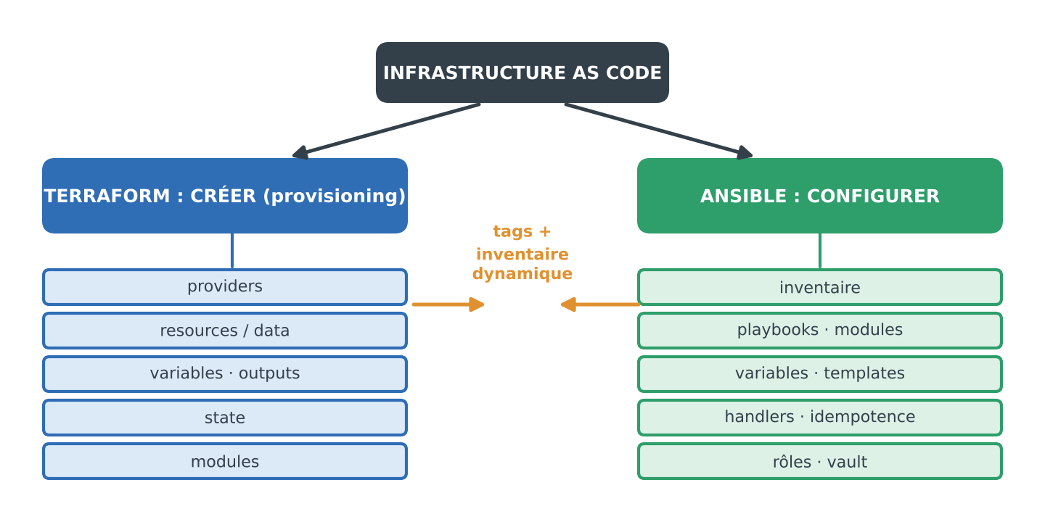
Schéma 1 – La carte du cours : deux outils, un même objectif (Infrastructure as Code)

Ce que tu sauras faire à la fin
- Expliquer à un collègue ce qu'est l'Infrastructure as Code et pourquoi elle remplace les clics dans la console.
- Écrire, lire et critiquer un projet Terraform (variables, modules, state distant, bonnes pratiques).
- Lire un terraform plan ligne par ligne et décider si on peut l'appliquer.
- Écrire un inventaire, un playbook et un rôle Ansible idempotents, avec secrets chiffrés (Vault).
- Enchaîner Terraform puis Ansible grâce aux tags et à l'inventaire dynamique.

Où trouver l'information : la méthode à retenir
Un bon administrateur ne retient pas tout : il sait où chercher et comment lire la documentation officielle. Chaque notion de ce cours se termine par un encadré jaune « Pourquoi le faire ? / Où trouver l'information officielle ? » qui donne les pages exactes à consulter.
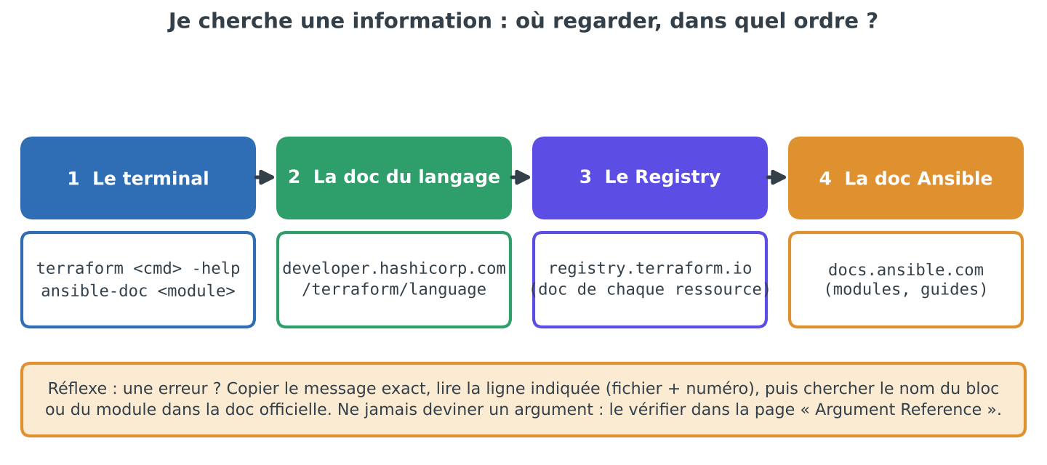
Schéma S1 – Où chercher, dans quel ordre
Je cherche… | Je regarde… | Adresse
Comment fonctionne un bloc, une fonction, une commande Terraform | Documentation du langage et du CLI | developer.hashicorp.com/terraform/language · /terraform/cli
Les arguments d'une ressource AWS (ex. aws_s3_bucket) | Registry, page de la ressource : Argument Reference (ce que je fournis), Attributes Reference (ce que je peux lire), Import (comment l'adopter) | registry.terraform.io/providers/hashicorp/aws/latest/docs
Un module prêt à l'emploi | Registry, onglets Inputs / Outputs / Resources | registry.terraform.io/browse/modules
Les bonnes pratiques de modules | Pages « Develop modules », structure, composition | developer.hashicorp.com/terraform/language/modules/develop
Comment utiliser un module Ansible | ansible-doc <module> puis la page du module (section EXAMPLES) | docs.ansible.com/ansible/latest/collections/ansible/builtin
Variables, filtres, rôles, Vault Ansible | Guides Playbook / Vault de la doc Ansible | docs.ansible.com/ansible/latest
Un rôle partagé par la communauté | Ansible Galaxy | galaxy.ansible.com

BONNE PRATIQUE – Réflexe en cas d'erreur
Copie le message exact, lis le fichier et la ligne indiqués, puis cherche le nom du bloc ou du module dans la doc officielle. Ne devine jamais un argument : vérifie-le dans « Argument Reference ».

1. Les fondations : l'Infrastructure as Code
TERME CLÉ Infrastructure as Code (IaC)
QU'EST-CE QUE C'EST ?
Une façon de construire l'infrastructure informatique (réseaux, serveurs, bases de données…) en l'écrivant dans des fichiers texte plutôt qu'en cliquant dans une console web. Ces fichiers sont lus par un outil qui crée réellement les ressources.
À QUOI ÇA SERT ?
À reproduire à l'identique (dev, test, prod), à versionner (Git : qui a changé quoi, quand), à relire avant d'agir, à détruire proprement et à documenter : le code EST la documentation vivante.
COMMENT ÇA MARCHE ?
Tu écris un fichier ; l'outil le lit, compare avec ce qui existe, et ne fait que la différence. Les fichiers vivent dans Git ; on les relit en équipe comme du code applicatif.
Analogie : une recette de cuisine versus cuisiner « au feeling ». Avec la recette, n'importe qui obtient le même plat.

TERME CLÉ Déclaratif vs impératif
QU'EST-CE QUE C'EST ?
Impératif = on décrit les étapes (« fais ceci, puis cela »). Déclaratif = on décrit le résultat voulu (« je veux 3 serveurs »), l'outil trouve seul comment y arriver.
À QUOI ÇA SERT ?
Le déclaratif est sûr à relancer : si tout est déjà conforme, rien ne se passe. Un script impératif relancé deux fois peut créer des doublons.
COMMENT ÇA MARCHE ?
Terraform est déclaratif : tu décris l'état final. Ansible est écrit en YAML déclaratif lui aussi (modules « idempotents »), mais décrit une suite de tâches.
Analogie : une recette (impératif) contre la photo du plat fini (déclaratif).

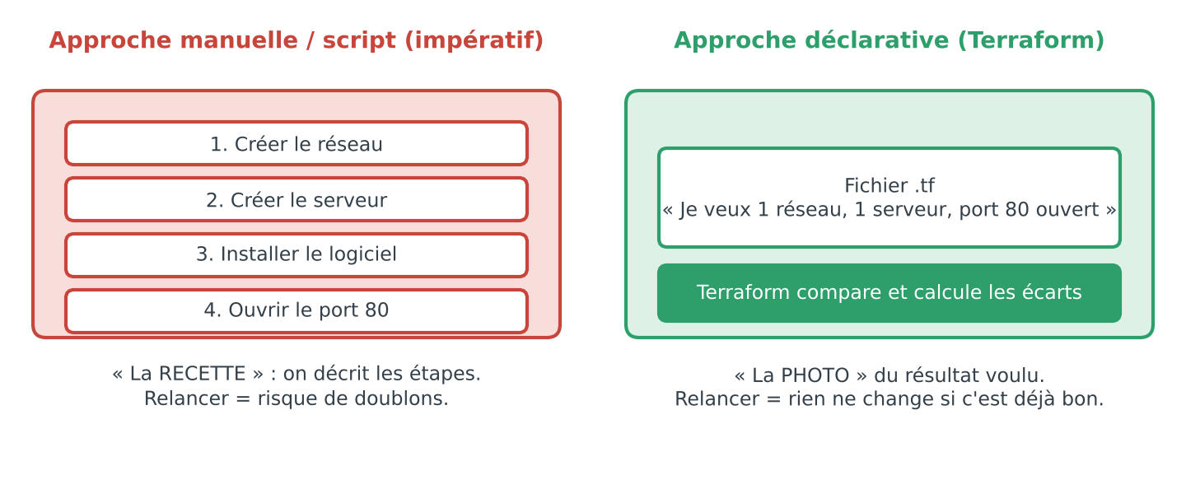
Schéma 2 – Impératif (recette) contre déclaratif (photo du résultat)

Le paysage des outils
Outil | Rôle | À retenir
Terraform | Provisioning : crée l'infrastructure (réseau, VM, base, buckets…) sur de nombreux clouds | Langage HCL. Maintenu par HashiCorp. Licence BSL depuis 2023.
OpenTofu | Fork open source de Terraform (Linux Foundation) après le changement de licence | Quasi identique à Terraform ; mêmes concepts, commande tofu.
CloudFormation | Équivalent propre à AWS | Uniquement AWS, en JSON/YAML.
Pulumi | Provisioning avec de vrais langages (Python, TypeScript…) | Alternative à Terraform pour les développeurs.
Ansible | Configuration : installe et règle les logiciels DANS les machines | Sans agent, en SSH, YAML. Maintenu par Red Hat.

LIEN AVEC… – Terraform et Ansible
Ils ne font pas le même travail : Terraform construit la maison (murs, réseau, serveurs), Ansible aménage l'intérieur (installer nginx, créer des utilisateurs, durcir SSH). On les enchaîne dans la partie 4.

POURQUOI LE FAIRE ?
Comprendre le principe avant l'outil : toute la suite (plan, state, modules, Ansible) n'en est que l'application.
OÙ TROUVER L'INFORMATION OFFICIELLE ?
- Introduction à Terraform et à l'IaC : developer.hashicorp.com/terraform/intro
- Parcours guidés officiels : developer.hashicorp.com/terraform/tutorials
- Présentation d'Ansible : docs.ansible.com (rubrique Getting started)

2. Terraform

2.1 Ce qu'est Terraform et comment il pense
TERME CLÉ Terraform
QU'EST-CE QUE C'EST ?
Un outil en ligne de commande de HashiCorp qui lit des fichiers .tf (langage HCL) décrivant l'infrastructure voulue, puis la crée, la modifie ou la supprime chez un fournisseur (AWS, Azure, Google Cloud…).
À QUOI ÇA SERT ?
Gérer un parc cloud de façon reproductible, prévisible (on voit les changements avant) et traçable (le code est dans Git).
COMMENT ÇA MARCHE ?
Terraform ne parle pas directement à AWS : il utilise des providers (plugins) qui traduisent tes fichiers en appels d'API.
Il compare trois choses : le code (ce que tu veux), l'état (ce qu'il a déjà créé) et la réalité (ce qui existe vraiment), puis calcule les écarts.

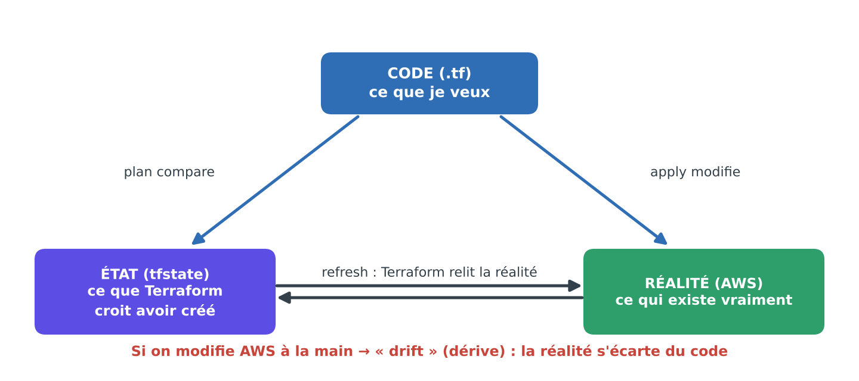
Schéma 3 – Le triangle code / état / réalité : tout Terraform repose dessus
POURQUOI LE FAIRE ?
Savoir ce que fait Terraform en 3 étapes (comparer code / état / réalité) permet de comprendre n'importe quel message ou plan.
OÙ TROUVER L'INFORMATION OFFICIELLE ?
- Documentation générale du langage : developer.hashicorp.com/terraform/language
- Ressources : developer.hashicorp.com/terraform/language/resources

2.2 Le langage HCL : les blocs
TERME CLÉ Bloc HCL
QU'EST-CE QUE C'EST ?
L'unité de base d'un fichier Terraform : un type de bloc, parfois des étiquettes, puis des accolades contenant des arguments nom = valeur.
À QUOI ÇA SERT ?
Chaque type de bloc a un rôle précis ; les connaître = savoir lire n'importe quel projet.
COMMENT ÇA MARCHE ?
Forme générale : type "étiquette1" "étiquette2" { argument = valeur }.
Argument = ce que tu fournis (ex. bucket = "mon-bucket"). Attribut = ce que tu peux lire, y compris des valeurs calculées après création (ex. .arn, .id).

Bloc | Rôle | Exemple court
terraform | Réglages globaux : version de Terraform, providers requis, backend | required_version = ">= 1.5"
provider | Configure la connexion à un fournisseur | provider "aws" { region = "eu-west-3" }
resource | Une chose à CRÉER et gérer | resource "aws_s3_bucket" "premier" { … }
data | Une chose existante à LIRE (rien n'est créé) | data "aws_caller_identity" "moi" {}
variable | Une entrée paramétrable | variable "env" { type = string }
locals | Valeurs intermédiaires calculées, pour éviter les répétitions | locals { prefix = "${var.env}-app" }
output | Une valeur affichée / exportée en sortie | output "url" { value = … }
module | Appelle un ensemble réutilisable de ressources | module "reseau" { source = "./modules/reseau" }

Exemple minimal : un bucket S3
terraform {
required_version = ">= 1.5"
required_providers {
aws = { source = "hashicorp/aws", version = "~> 5.0" }
}
}
provider "aws" { region = "eu-west-3" }

resource "aws_s3_bucket" "premier" { # type = aws_s3_bucket, nom local = premier
bucket = "stockline-dev-landrine-001" # argument
}

# Adresse de la ressource dans Terraform : aws_s3_bucket.premier
# Lire un attribut calculé : aws_s3_bucket.premier.arn

BONNE PRATIQUE – Lire une adresse
aws_s3_bucket.premier se lit « le type, un point, le nom local ». C'est ainsi qu'on référence une ressource ailleurs dans le code, et ce qu'on voit dans terraform state list.

BONNE PRATIQUE – (known after apply)
Dans un plan, cette mention veut dire : la valeur n'existe pas encore, AWS la donnera à la création (ex. un identifiant). Ce n'est pas une erreur.

POURQUOI LE FAIRE ?
Lire un fichier .tf sans hésiter : chaque type de bloc a un rôle, et les attributs disponibles de chaque ressource se vérifient dans la doc du provider.
OÙ TROUVER L'INFORMATION OFFICIELLE ?
- Syntaxe et blocs : developer.hashicorp.com/terraform/language/syntax/configuration
- Ressources : developer.hashicorp.com/terraform/language/resources — Data sources : developer.hashicorp.com/terraform/language/data-sources
- Doc de chaque ressource AWS (Argument Reference, Attributes Reference) : registry.terraform.io/providers/hashicorp/aws/latest/docs

2.3 Les providers et le Registry
TERME CLÉ Provider
QU'EST-CE QUE C'EST ?
Un plugin qui sait parler à un fournisseur précis (AWS, Azure, Kubernetes, GitHub…). Il est téléchargé depuis le Terraform Registry (registry.terraform.io).
À QUOI ÇA SERT ?
Sans provider, Terraform ne connaît aucune ressource : c'est lui qui apporte les types aws_s3_bucket, aws_instance, etc.
COMMENT ÇA MARCHE ?
terraform init lit le bloc required_providers, télécharge les plugins dans .terraform/ et écrit le fichier .terraform.lock.hcl qui fige les versions exactes (à commiter dans Git).
La contrainte ~> 5.0 signifie « 5.x, mais pas 6 » : on accepte les corrections, pas les changements majeurs.

ATTENTION – Authentification : JAMAIS de clés dans le code
Les identifiants AWS ne se mettent jamais dans un .tf (ils finiraient dans Git). On utilise un profil (AWS_PROFILE), des variables d'environnement ou un rôle IAM. Un dépôt contenant une clé = clé à considérer comme compromise.

POURQUOI LE FAIRE ?
Sans provider, Terraform ne sait rien faire ; sans verrouillage de version, un même code peut donner des résultats différents d'un jour à l'autre.
OÙ TROUVER L'INFORMATION OFFICIELLE ?
- Providers : developer.hashicorp.com/terraform/language/providers
- Registry (providers et modules) : registry.terraform.io
- Provider AWS (authentification, ressources) : registry.terraform.io/providers/hashicorp/aws/latest/docs

2.4 Le cycle de vie : init → plan → apply → destroy
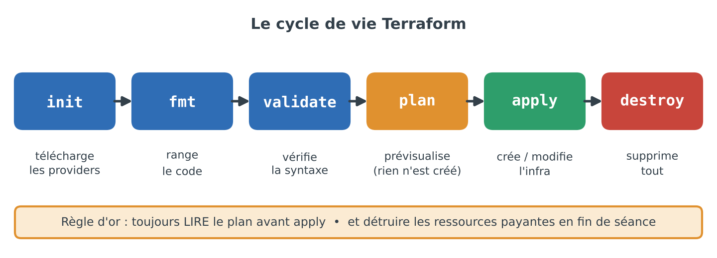
Schéma 4 – Le cycle de vie Terraform
Commande | Ce qu'elle fait | Modifie le cloud ?
terraform init | Télécharge providers et modules, initialise le backend | Non
terraform fmt | Remet le code au format standard | Non
terraform validate | Vérifie la syntaxe et la cohérence interne | Non
terraform plan | Calcule et AFFICHE les changements prévus | Non
terraform apply | Applique le plan (demande confirmation) | Oui
terraform destroy | Supprime tout ce que le projet gère | Oui

PAS À PAS Ton premier déploiement Terraform
1. Crée un dossier de travail et un fichier main.tf (bloc terraform, provider, une resource).
2. Place-toi dans le dossier et lance terraform init → un dossier .terraform/ et un fichier .terraform.lock.hcl apparaissent.
3. Lance terraform fmt puis terraform validate → attendu : « Success! The configuration is valid. »
4. Lance terraform plan et lis-le (voir 2.5). Vérifie le résumé : « Plan: 1 to add, 0 to change, 0 to destroy ».
5. Lance terraform apply, relis le plan affiché, tape yes. Les ressources sont créées.
6. Vérifie dans la console AWS que la ressource existe ; lance terraform state list pour voir ce que Terraform suit.
7. Relance terraform plan : attendu « No changes » (preuve que code = réalité).
8. En fin de séance : terraform destroy, puis re-vérifie la console AWS.

COÛT – Détruire chaque soir
Un NAT Gateway, un load balancer (ALB), une base RDS ou une IP élastique inutilisée coûtent de l'argent même sans trafic. Après un TP : terraform destroy, puis vérification visuelle dans la console.

POURQUOI LE FAIRE ?
Connaître l'ordre des commandes et ce qui modifie vraiment le cloud évite les erreurs coûteuses (apply sans plan, oubli de destroy).
OÙ TROUVER L'INFORMATION OFFICIELLE ?
- Référence des commandes : developer.hashicorp.com/terraform/cli/commands
- init, plan, apply, destroy : developer.hashicorp.com/terraform/cli/commands/<commande>

2.5 Savoir lire un plan
TERME CLÉ Plan
QU'EST-CE QUE C'EST ?
Le compte rendu prévisionnel de Terraform : la liste de tout ce qu'il ferait si tu lançais apply. Rien n'est modifié tant que tu n'as pas validé.
À QUOI ÇA SERT ?
C'est ton filet de sécurité : tu vois, avant d'agir, ce qui sera créé, modifié ou détruit.
COMMENT ÇA MARCHE ?
Chaque ressource est précédée d'un symbole (schéma 5). Le résumé final compte les ajouts, changements, destructions.
On peut sauvegarder un plan (-out=plan.tfplan) et l'appliquer plus tard exactement tel quel.

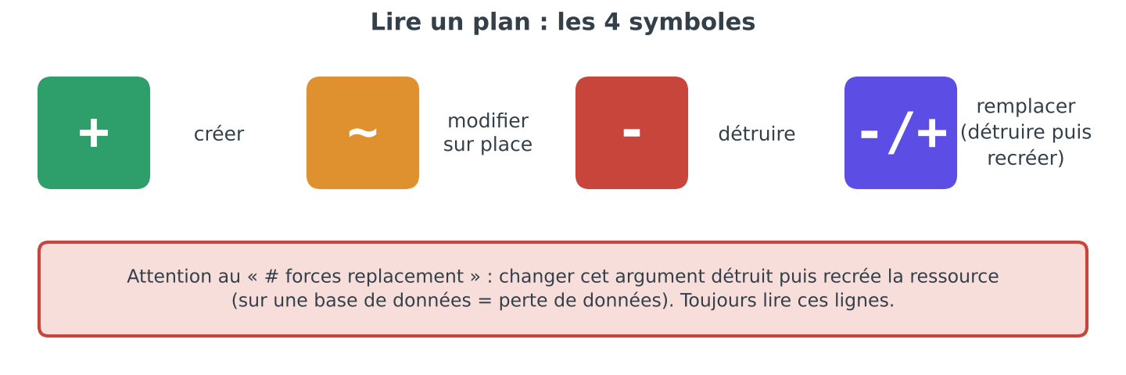
Schéma 5 – Les 4 symboles d'un plan
PROCESS Le rituel avant TOUT apply
1. Lis le résumé en bas : Plan: X to add, Y to change, Z to destroy.
2. Y a-t-il un destroy ou un -/+ ? Si oui : pourquoi ? Cherche la ligne # forces replacement.
3. Les ressources listées sont-elles bien celles que j'attendais (et seulement elles) ?
4. Aucun secret ne s'affiche-t-il en clair ? Les noms/tags sont-ils corrects ?
5. Seulement alors : apply. Sinon on corrige le code et on relance plan.

POURQUOI LE FAIRE ?
Le plan est l'unique point de contrôle avant de modifier le cloud : le lire est la compétence n°1 d'un administrateur Terraform.
OÙ TROUVER L'INFORMATION OFFICIELLE ?
- Commande plan (options -out, -refresh-only, -target) : developer.hashicorp.com/terraform/cli/commands/plan

2.6 Le state : le cahier de Terraform
TERME CLÉ State (fichier d'état)
QU'EST-CE QUE C'EST ?
Un fichier (terraform.tfstate) où Terraform note tout ce qu'il a créé : identifiants réels, attributs, dépendances. C'est sa mémoire.
À QUOI ÇA SERT ?
Sans lui, Terraform ne saurait pas que le bucket premier du code correspond au bucket réel AWS : il tenterait de tout recréer ou ne saurait pas quoi supprimer.
COMMENT ÇA MARCHE ?
À chaque plan, Terraform relit la réalité (refresh), la compare à l'état et au code, puis calcule les écarts.
Le state contient parfois des secrets en clair (mots de passe générés, par exemple) : il est sensible.

ATTENTION – Règles d'or du state
Jamais dans Git (ajouter *.tfstate, *.tfstate.*, .terraform/ au .gitignore).
Jamais modifié à la main, jamais supprimé (sinon Terraform « oublie » l'infrastructure et on perd le contrôle).
sensitive = true sur une variable masque l'affichage dans le terminal, mais pas dans le state.

LIEN AVEC… – State et drift
Si quelqu'un modifie une ressource directement dans la console AWS, la réalité s'écarte de l'état et du code : c'est le drift (voir 2.14). Le state est la référence qui permet de le détecter.

POURQUOI LE FAIRE ?
Perdre ou corrompre le state, c'est perdre le lien entre le code et l'infrastructure réelle ; le partager mal, c'est exposer des secrets.
OÙ TROUVER L'INFORMATION OFFICIELLE ?
- State : developer.hashicorp.com/terraform/language/state
- Données sensibles : developer.hashicorp.com/terraform/language/manage-sensitive-data

2.7 Les dépendances
TERME CLÉ Dépendance entre ressources
QU'EST-CE QUE C'EST ?
Le fait qu'une ressource ne peut pas être créée avant une autre (une VM a besoin d'un sous-réseau, un sous-réseau d'un VPC).
À QUOI ÇA SERT ?
Terraform doit créer dans le bon ordre et détruire dans l'ordre inverse.
COMMENT ÇA MARCHE ?
Implicite (à privilégier) : tu références un attribut d'une autre ressource (aws_vpc.main.id) → Terraform en déduit l'ordre.
Explicite : depends_on = [ … ], en dernier recours et toujours commenté (quand le lien n'est pas visible dans le code, ex. une règle IAM qui doit exister avant).

La référence crée l'ordre : VPC d'abord, sous-réseau ensuite
resource "aws_vpc" "main" { cidr_block = "10.0.0.0/16" }
resource "aws_subnet" "web" {
vpc_id = aws_vpc.main.id # référence => dépendance implicite
cidr_block = "10.0.1.0/24"
}

POURQUOI LE FAIRE ?
Laisser Terraform déduire l'ordre de création évite les erreurs « la ressource n'existe pas encore » et permet de détruire proprement à l'envers.
OÙ TROUVER L'INFORMATION OFFICIELLE ?
- Meta-argument depends_on : developer.hashicorp.com/terraform/language/meta-arguments/depends_on
- Visualiser le graphe : developer.hashicorp.com/terraform/cli/commands/graph

2.8 Variables, locals, outputs et data sources
TERME CLÉ Variable d'entrée (variable)
QU'EST-CE QUE C'EST ?
Un paramètre de ton code : un « trou » que l'on remplit au moment d'utiliser le projet (nom de l'environnement, taille de serveur, région…).
À QUOI ÇA SERT ?
Écrire le code une fois et le réutiliser dans plusieurs contextes (dev / prod) sans copier-coller.
COMMENT ÇA MARCHE ?
On la déclare avec type, description, éventuellement default, validation, sensitive. On l'utilise avec var.nom.
Valeur fournie par : default, variable d'environnement TF_VAR_nom, terraform.tfvars, *.auto.tfvars, -var-file, -var (schéma 6).

Déclarer une variable
variable "env" {
type = string
description = "Nom de l'environnement (dev, prod)"
validation {
condition = contains(["dev", "prod"], var.env)
error_message = "env doit valoir dev ou prod."
}
}
variable "db_password" { type = string, sensitive = true } # masqué à l'affichage

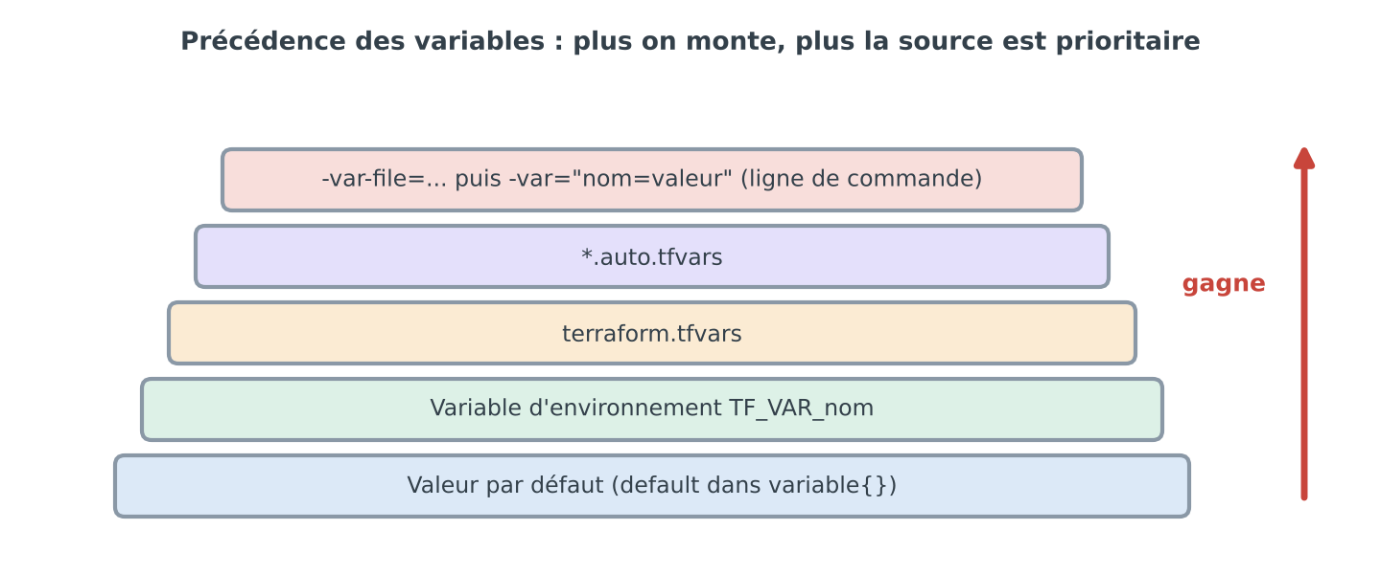
Schéma 6 – Précédence des variables Terraform
Notion | Sert à… | Syntaxe
locals | Calculer une fois une valeur réutilisée (ex. un préfixe de noms) | local.prefix
output | Afficher ou exporter une valeur (une URL, un id) ; sert de « sortie » d'un module | output "id" { value = aws_vpc.main.id }
data source | Lire une information existante sans la créer (dernière AMI, zones de disponibilité, compte courant) | data.aws_ami.ubuntu.id

LIEN AVEC… – Variables et modules
Les variables d'un module forment son contrat d'entrée, ses outputs son contrat de sortie (voir 2.11). Un output du module « réseau » alimente une variable du module « app ».

POURQUOI LE FAIRE ?
Un projet sans variable ne sert qu'une fois ; outputs et data sources permettent de relier des briques et de ne plus coder d'identifiants en dur.
OÙ TROUVER L'INFORMATION OFFICIELLE ?
- Variables : developer.hashicorp.com/terraform/language/values/variables
- Sorties : developer.hashicorp.com/terraform/language/values/outputs — Locals : developer.hashicorp.com/terraform/language/values/locals
- Data sources : developer.hashicorp.com/terraform/language/data-sources

2.9 Répéter des ressources : count et for_each
TERME CLÉ count et for_each
QU'EST-CE QUE C'EST ?
Deux mots-clés qui créent plusieurs copies d'une même ressource à partir d'un seul bloc.
À QUOI ÇA SERT ?
Éviter de copier-coller 5 fois le même bloc : créer N serveurs ou une ressource par élément d'une liste.
COMMENT ÇA MARCHE ?
count = N : N copies numérotées [0], [1]… for_each = { … } ou un ensemble : une copie par clé, adressée par ["clé"].
Dans la boucle : count.index, ou each.key / each.value.

Les trois usages
# count : simple mais fragile
resource "aws_instance" "web" { count = 3 … } # web[0], web[1], web[2]

# for_each : stable, chaque copie a un nom
resource "aws_s3_bucket" "b" {
for_each = toset(["logs", "images", "backups"])
bucket = "stockline-${each.key}"
}

# Conditionnel : créer 0 ou 1 ressource
resource "aws_eip" "ip" { count = var.avec_ip ? 1 : 0 }

ATTENTION – Le piège du count
Avec count sur une liste, supprimer un élément du milieu décale tous les index : Terraform veut alors détruire/recréer les suivants. Règle : for_each pour des éléments identifiés par un nom ; count seulement pour « 0 ou 1 ».

EXEMPLE – Expression for et condition
[for s in var.noms : upper(s) if s != ""] crée une liste filtrée. var.env == "prod" ? "t3.large" : "t3.micro" choisit une valeur selon l'environnement (expression conditionnelle).

POURQUOI LE FAIRE ?
Créer N ressources sans copier-coller, et sans casser les existantes quand la liste change.
OÙ TROUVER L'INFORMATION OFFICIELLE ?
- count : developer.hashicorp.com/terraform/language/meta-arguments/count
- for_each : developer.hashicorp.com/terraform/language/meta-arguments/for_each
- Expressions for et conditions : developer.hashicorp.com/terraform/language/expressions/for

2.10 Les fonctions Terraform : écrire moins, faire plus
TERME CLÉ Fonction Terraform
QU'EST-CE QUE C'EST ?
Un petit outil intégré à Terraform que l'on appelle avec la forme nom(argument1, argument2) pour transformer ou calculer une valeur (mettre en majuscules, fusionner deux listes, calculer une plage d'adresses IP…).
À QUOI ÇA SERT ?
Simplifier et fiabiliser le code : calculer au lieu de recopier à la main (sous-réseaux, noms, tags), lire un fichier modèle, convertir un type. Moins de valeurs en dur = moins d'erreurs et un code qui s'adapte seul.
COMMENT ÇA MARCHE ?
Terraform fournit des fonctions natives classées en familles (schéma F1). On ne peut pas créer ses propres fonctions : on combine celles qui existent.
On les utilise partout où une valeur est attendue (argument, locals, output). Elles s'évaluent au moment du plan.
On les teste avant de les écrire dans le code avec terraform console.

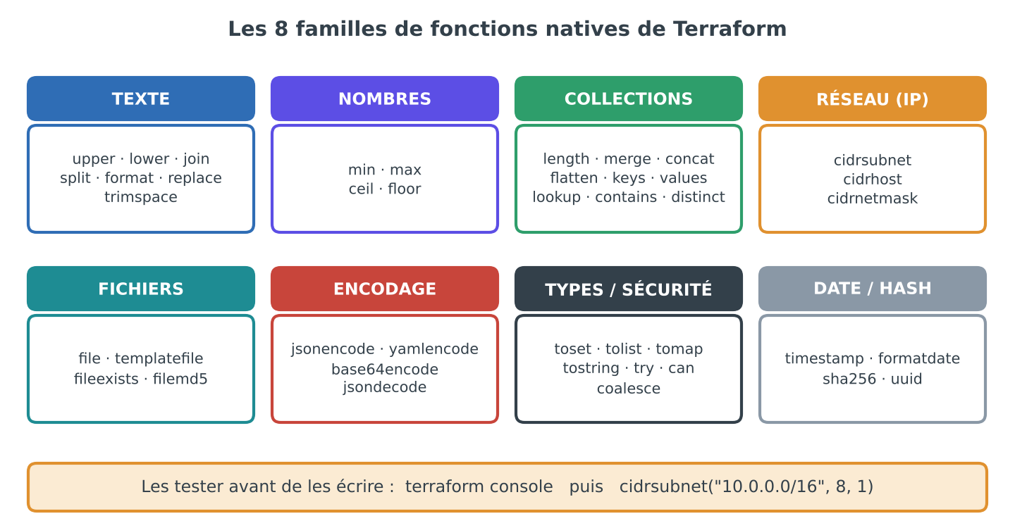
Schéma F1 – Les 8 familles de fonctions natives de Terraform

Les fonctions à connaître en priorité
Fonction | Ce qu'elle fait | Exemple → résultat
upper / lower | Majuscules / minuscules | upper("dev") → "DEV"
join / split | Assemble / découpe un texte | join("-", ["stockline","dev"]) → "stockline-dev"
format | Compose un texte avec des trous | format("%s-%s", "app", "dev") → "app-dev"
length | Compte les éléments | length(["a","b","c"]) → 3
merge | Fusionne des maps ; la dernière valeur gagne (officiel) | merge({a="b", c="d"}, {e="f", c="z"}) → a=b, c=z, e=f
concat / flatten | Colle des listes / aplatit des listes de listes | flatten([[1],[2,3]]) → [1,2,3]
lookup | Lit une clé d'une map avec valeur de secours | lookup({a=1}, "b", 0) → 0
contains | Teste la présence d'un élément | contains(["dev","prod"], "dev") → true
toset / tolist / tomap | Convertit un type (ex. liste → ensemble pour for_each) | toset(["a","b","a"]) → ["a","b"]
try / can | Essaie une expression, sinon valeur de secours (officiel) | try(local.foo.boop, "fallback") → "fallback"
coalesce | Premier argument non vide | coalesce("", "defaut") → "defaut"
cidrsubnet | Découpe un réseau en sous-réseaux (officiel) | cidrsubnet("10.1.2.0/24", 4, 15) → 10.1.2.240/28
file / filemd5 | Lit un fichier / calcule son empreinte | file("${path.module}/script.sh")
templatefile | Remplit un fichier modèle .tftpl avec des variables (officiel) | voir exemple ci-dessous
jsonencode / yamlencode | Convertit une structure en JSON / YAML | jsonencode({a="b"}) → {"a":"b"}
timestamp / formatdate | Date du moment / mise en forme | formatdate("YYYY-MM-DD", timestamp())
max / min | Plus grand / plus petit nombre (officiel) | max(5, 12, 9) → 12

Les fonctions dans le fil rouge StockLine
Quatre usages réels (extraits du fil rouge)
# 1. cidrsubnet : calculer le plan d'adressage au lieu de l'écrire à la main
locals {
# cidrsubnet("10.42.0.0/16", 8, 10) -> "10.42.10.0/24"
subnets_app = { for i, az in local.azs : az => cidrsubnet(var.cidr_vpc, 8, 10 + i) }
}

# 2. merge : tags communs + tags spécifiques (le dernier gagne)
tags = merge(local.tags_communs, { Role = "web" })

# 3. templatefile : fabriquer le script de démarrage à partir d'un modèle
user_data = base64encode(templatefile("${path.module}/user_data.tftpl", {
port = 8000
nom = var.prefix
}))

# 4. filemd5 : re-pousser le zip uniquement si son contenu change
resource "aws_s3_object" "code" {
bucket = aws_s3_bucket.code.id
key = "stockline.zip"
source = "dist/stockline.zip"
etag = filemd5("dist/stockline.zip")
}

Un modèle templatefile (syntaxe officielle %{ for } / ${ })
# user_data.tftpl (fichier modèle : %{ } = logique, ${ } = valeur)
#!/bin/bash
echo "Application ${nom} sur le port ${port}"
%{ for pkg in ["nginx", "git"] ~}
dnf install -y ${pkg}
%{ endfor ~}

PAS À PAS Tester une fonction avant de l'utiliser (terraform console)
1. Place-toi dans le dossier du projet (le console lit aussi les variables et le state).
2. Lance terraform console : une invite > apparaît.
3. Tape l'expression, par ex. cidrsubnet("10.0.0.0/16", 8, 1) → résultat "10.0.1.0/24".
4. Teste avec tes variables : var.prefix, local.azs…
5. Quand le résultat est celui voulu, recopie l'expression dans le code. Quitte avec exit.
6. Mode rapide sans ouvrir la console : echo 'upper("dev")' | terraform console.

PROCESS Comment choisir la bonne fonction ?
1. Quel est le type de ma donnée de départ (texte, nombre, liste, map) et celui que je veux obtenir ?
2. Va dans l'index des fonctions, rubrique de la famille correspondante (texte, collection, réseau…).
3. Lis les exemples en bas de la page de la fonction : ils montrent entrée → résultat.
4. Vérifie dans terraform console, puis intègre dans un local nommé clairement.
5. Si l'expression devient illisible (plus de 2-3 fonctions imbriquées), découpe en plusieurs locals.

ATTENTION – Limites à connaître
Les fonctions ne participent pas au graphe de dépendances : un fichier lu par file() ou templatefile() doit exister avant le lancement de Terraform. templatefile n'accepte pas d'appels récursifs. Extension recommandée des modèles : .tftpl.

LIEN AVEC… – Fonctions, locals et modules
Les fonctions s'écrivent dans des locals (2.8) pour garder des noms lisibles, et c'est dans les modules (2.11) qu'elles font gagner le plus : un module calcule lui-même ses sous-réseaux avec cidrsubnet à partir d'un seul CIDR reçu en entrée.

POURQUOI LE FAIRE ?
Éviter de recopier des valeurs à la main (CIDR, noms, tags) : le code s'adapte tout seul quand une entrée change, et on évite les fautes de frappe.
OÙ TROUVER L'INFORMATION OFFICIELLE ?
- Index et familles de fonctions : developer.hashicorp.com/terraform/language/functions
- Chaque fonction a sa page avec exemples : developer.hashicorp.com/terraform/language/functions/<nom> (ex. cidrsubnet, merge, templatefile, try)
- Expressions for et conditions : developer.hashicorp.com/terraform/language/expressions/for
- Tester : developer.hashicorp.com/terraform/cli/commands/console

2.11 Les modules en profondeur : pourquoi, créer, appeler, relier

A. Pourquoi des modules ?
Sans module, un projet de 50 ressources devient un seul fichier de 500 lignes que personne n'ose modifier, et chaque nouveau projet recommence de zéro. Les modules répondent à trois besoins : réutiliser (écrire une fois, appeler plusieurs fois), standardiser (imposer les bonnes pratiques à tous) et diviser pour comprendre (3 modules de 80 lignes valent mieux qu'un fichier de 500).
TERME CLÉ Module
QU'EST-CE QUE C'EST ?
Un dossier de fichiers .tf appelable avec des paramètres. Selon la documentation officielle, c'est « un conteneur de ressources utilisées ensemble » : il décrit l'infrastructure par son architecture (« un réseau », « une base ») plutôt que par ses objets un par un.
À QUOI ÇA SERT ?
Réutiliser le même réseau dans dev, test et prod ; rendre la mauvaise configuration impossible (un module bucket-securise ne peut pas créer un bucket public) ; masquer la complexité (22 ressources cachées derrière 6 lignes d'appel).
COMMENT ÇA MARCHE ?
Comme une fonction : des paramètres en entrée (variables.tf) → un corps qui crée les ressources (main.tf) → des valeurs de retour (outputs.tf).
Encapsulation : depuis l'extérieur, on ne voit que les sorties ; l'appelant ne connaît pas les noms internes des ressources.
Le dossier où l'on lance terraform plan est déjà un module : le module racine (root). Les modules qu'il appelle sont des modules enfants.

Mot | Signification
Module racine (root) | Les .tf du dossier où l'on exécute Terraform. C'est le chef d'orchestre.
Module enfant | Un module appelé par un autre via un bloc module { … }.
Module local | Enfant stocké dans le projet : source = "./modules/reseau".
Module du registry | Module publié sur registry.terraform.io, ex. terraform-aws-modules/vpc/aws (version à épingler).
Module imbriqué (nested) | Module rangé dans le sous-dossier modules/ d'un autre dépôt.

BONNE PRATIQUE – Quand créer un module ? Le critère officiel
La documentation HashiCorp précise qu'un module doit élever le niveau d'abstraction : représenter un concept d'architecture que l'on sait nommer. Si tu n'arrives pas à lui donner un autre nom que celui de sa ressource principale, ce n'est qu'une « enveloppe » inutile : n'en fais pas un module. Trop de modules rend aussi le projet plus difficile à comprendre.

PROCESS Dois-je en faire un module ? (5 questions)
1. Ce groupe de ressources forme-t-il un concept que je sais nommer (réseau, base de données, application) ?
2. Va-t-il servir plusieurs fois (autre environnement, autre projet, autre équipe) ?
3. Ses entrées sont-elles claires et peu nombreuses (nom, taille, CIDR…) ?
4. Veux-je imposer des règles (chiffrement, tags, accès fermé) à tous ceux qui l'utilisent ?
5. Si tout est « non » : reste dans le module racine. Si au moins deux « oui » : crée le module.

B. Créer un module pas à pas : le contrat d'abord
La méthode professionnelle : on écrit d'abord le contrat (variables.tf et outputs.tf), ensuite l'implémentation (main.tf). C'est comme écrire la signature d'une fonction avant son corps : on décide ce que l'appelant doit fournir et ce qu'il récupère.
PAS À PAS Créer un module de A à Z
1. Nommer le concept : un nom d'architecture (reseau, bucket-securise), pas le nom d'une ressource.
2. Crée le dossier modules/<nom>/ avec trois fichiers : variables.tf, main.tf, outputs.tf (structure standard officielle) + un README.md d'une phrase qui dit à quoi sert le module.
3. Écris variables.tf : une variable par réglage possible, avec description, type, un default seulement si une valeur raisonnable existe, et une validation pour refuser les valeurs absurdes.
4. Écris outputs.tf : uniquement ce dont les autres modules auront besoin (identifiants, adresses). Rien de plus.
5. Écris main.tf : les ressources, en utilisant var.… pour tout ce qui varie. Aucun nom en dur (région, compte, identifiants).
6. Dans le module racine, ajoute le bloc module "nom" { source = "./modules/<nom>" … } et remplis chaque variable obligatoire.
7. Lance terraform init (obligatoire : un nouveau module doit être « installé »), puis validate, puis plan.
8. Lis le plan : les ressources du module portent l'adresse module.<nom>.<type>.<nom>. Vérifie leur nombre.
9. Garde un petit dossier examples/ avec un appel de démonstration : c'est la meilleure documentation.

Le contrat d'un module (variables.tf + outputs.tf)
# modules/reseau/variables.tf — CONTRAT D'ENTRÉE (extrait réel du fil rouge)
variable "cidr_vpc" {
description = "Plage IPv4 du VPC. Les /24 des sous-réseaux en sont dérivés (cidrsubnet)."
type = string
}

variable "nb_az" {
description = "Nombre de zones de disponibilité à utiliser."
type = number
default = 2
validation {
condition = var.nb_az >= 2 && var.nb_az <= 3
error_message = "nb_az doit valoir 2 ou 3."
}
}

# modules/reseau/outputs.tf — CONTRAT DE SORTIE
output "vpc_id" {
description = "Identifiant du VPC."
value = aws_vpc.principal.id
}
output "subnet_ids_db" {
description = "Identifiants des sous-réseaux base de données privés."
value = [for s in aws_subnet.db : s.id]
}

Exemple complet : un module « opinionated » (bucket-securise)
Le motif le plus demandé en entreprise : un module qui rend la mauvaise configuration impossible. L'appelant ne peut pas désactiver le blocage de l'accès public ni le chiffrement ; il choisit seulement le nom, le versioning et la durée de conservation.
Module complet + 2 appels (exercice du jour 2)
# modules/bucket-securise/variables.tf
variable "nom" { type = string, description = "Nom du bucket (unique mondialement)" }
variable "versioning" { type = bool, default = true, description = "Conserver les versions" }
variable "expiration_jours" { type = number, default = 0, description = "0 = pas d'expiration" }

# modules/bucket-securise/main.tf
resource "aws_s3_bucket" "this" { bucket = var.nom }

resource "aws_s3_bucket_public_access_block" "this" { # NON désactivable par l'appelant
bucket = aws_s3_bucket.this.id
block_public_acls = true
block_public_policy = true
ignore_public_acls = true
restrict_public_buckets = true
}

resource "aws_s3_bucket_server_side_encryption_configuration" "this" {
bucket = aws_s3_bucket.this.id
rule { apply_server_side_encryption_by_default { sse_algorithm = "AES256" } }
}

resource "aws_s3_bucket_versioning" "this" {
bucket = aws_s3_bucket.this.id
versioning_configuration { status = var.versioning ? "Enabled" : "Suspended" }
}

resource "aws_s3_bucket_lifecycle_configuration" "this" {
count = var.expiration_jours > 0 ? 1 : 0 # 0 ou 1 ressource
bucket = aws_s3_bucket.this.id
rule {
id = "expiration"
status = "Enabled"
filter {}
expiration { days = var.expiration_jours }
}
}

# modules/bucket-securise/outputs.tf
output "bucket_id" { value = aws_s3_bucket.this.id }
output "bucket_arn" { value = aws_s3_bucket.this.arn }

# main.tf RACINE — le même module appelé deux fois
module "sauvegardes" {
source = "./modules/bucket-securise"
nom = "stockline-sauvegardes-landrine"
expiration_jours = 30
}
module "journaux" {
source = "./modules/bucket-securise"
nom = "stockline-journaux-landrine"
versioning = false
expiration_jours = 7
}

LIEN AVEC… – Ce module et les fonctions
Remarque l'expression conditionnelle var.versioning ? "Enabled" : "Suspended" et le count à 0 ou 1 : ce sont des outils du chapitre 2.9 et 2.10 qui rendent le module souple sans le compliquer.

C. Appeler un module : source, version, entrées, sorties
Élément du bloc module | Rôle | Exemple
source | OÙ trouver le module (obligatoire) | "./modules/reseau", "terraform-aws-modules/vpc/aws", "git::https://exemple.com/vpc.git?ref=v1.2.0"
version | Quelle version du module du registry (à épingler) | version = "~> 5.0"
ref (Git) | Quelle étiquette / branche / commit pour un module Git | ?ref=v1.2.0
Arguments | Remplissent les variables du module | cidr_vpc = var.cidr_vpc
count / for_each | Créent plusieurs instances du même module | for_each = toset(["dev","test"])
depends_on | Force un ordre quand aucune référence n'existe | dernier recours
providers | Passe une configuration de provider non par défaut | providers = { aws = aws.paris }

ATTENTION – Après tout ajout ou changement de module : terraform init
Terraform doit télécharger/enregistrer le module. Si tu changes la version d'un module du registry, relance init (avec -upgrade pour passer à la plus récente version autorisée). Message d'erreur typique si tu l'oublies : « Module not installed ».

D. Relier les modules entre eux : la racine est le chef d'orchestre
TERME CLÉ Lien entre modules (sortie → entrée)
QU'EST-CE QUE C'EST ?
Un module n'appelle pas directement un autre module : c'est le module racine qui lit la sortie de l'un (module.reseau.sg_db_id) et la donne en entrée à l'autre.
À QUOI ÇA SERT ?
Garder chaque module indépendant et réutilisable (principe officiel d'« inversion de dépendance » : un module reçoit ce dont il a besoin au lieu de le créer lui-même) et laisser Terraform déduire l'ordre de création.
COMMENT ÇA MARCHE ?
La référence module.<A>.<sortie> crée une dépendance implicite : A est créé avant B, et détruit après B.
Si le module app créait lui-même son réseau, on ne pourrait plus le brancher sur un autre réseau. En recevant vpc_id et subnet_ids en entrée, il fonctionne avec n'importe quel réseau.

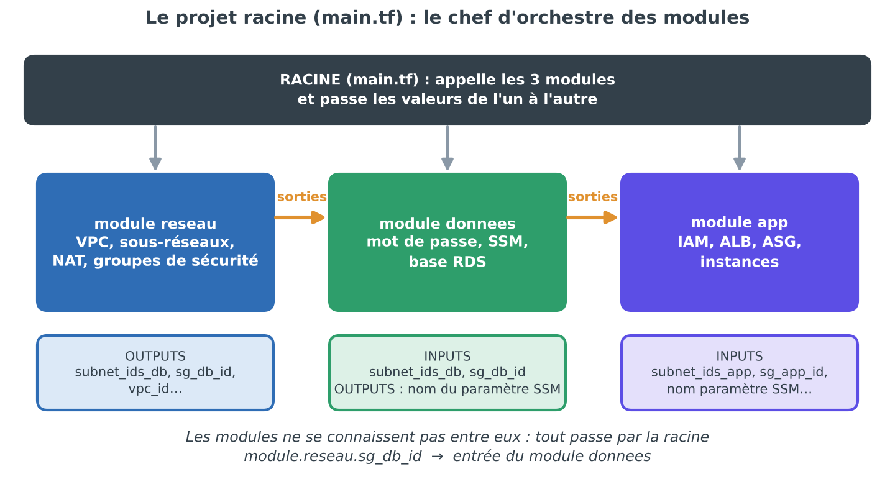
Schéma M1 – Les modules du fil rouge StockLine : la racine relie les sorties aux entrées
Relier trois modules
# main.tf (racine) — extrait réel du fil rouge StockLine
module "reseau" {
source = "./modules/reseau"
prefix = var.prefix
cidr_vpc = var.cidr_vpc
}

module "donnees" {
source = "./modules/donnees"
prefix = var.prefix
subnet_ids_db = module.reseau.subnet_ids_db # SORTIE du module reseau
sg_db_id = module.reseau.sg_db_id # -> ENTRÉE du module donnees
classe_db = var.classe_db
}

module "app" {
source = "./modules/app"
subnet_ids_app = module.reseau.subnet_ids_app
sg_app_id = module.reseau.sg_app_id
nom_parametre = module.donnees.nom_parametre_ssm # sortie de donnees
}

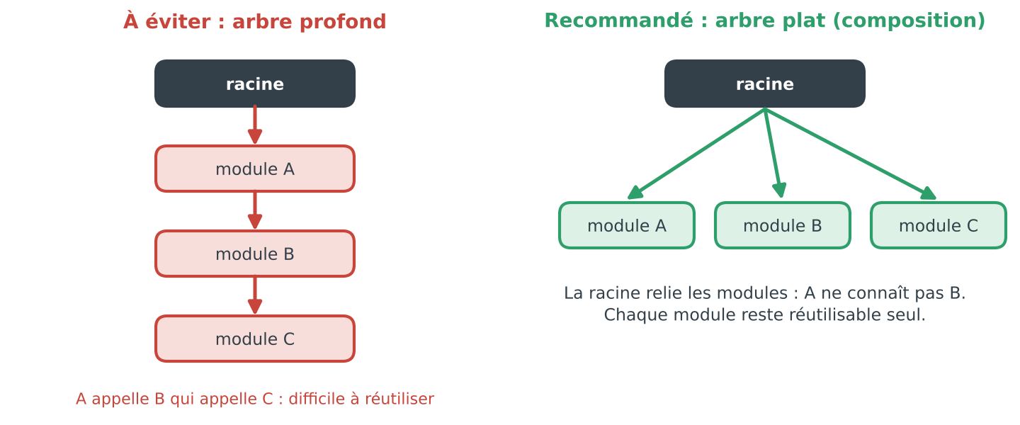
Schéma M2 – Arbre de modules : plat (recommandé) ou profond (à éviter)
BONNE PRATIQUE – Règles officielles de composition
(1) Garder l'arbre plat : un seul niveau de modules enfants, reliés par la racine. (2) Dépendances en entrée : un module reçoit ses dépendances (réseau, sous-réseaux) au lieu de les créer. (3) Pas de logique « existe ou non » dans le module : c'est l'appelant qui décide s'il fournit une ressource qu'il gère ou une donnée qu'il lit. (4) Rendre les hypothèses explicites avec validation et precondition, pour que l'erreur apparaisse tôt.

PROCESS Comment faire parler deux modules ?
1. Identifie ce dont le module B a besoin du module A (ex. l'identifiant du groupe de sécurité).
2. Dans A, déclare un output pour cette valeur (outputs.tf).
3. Dans B, déclare une variable correspondante (variables.tf, avec type et description).
4. Dans la racine, branche : sg_db_id = module.A.sg_db_id.
5. terraform init puis terraform plan : l'ordre est déduit. Pour le visualiser : terraform graph -type=plan | dot -Tpng > graph.png (Graphviz requis).
6. Contrôle final : chaque sortie utilisée existe, chaque variable obligatoire est remplie.

Message d'erreur | Cause probable | Correction
« Module not installed » | Module ajouté ou modifié sans init | terraform init
« Unsupported argument » | Argument passé à un module qui n'a pas cette variable | Déclarer la variable dans variables.tf du module, ou corriger le nom
« Missing required argument » | Variable du module sans default non renseignée | La remplir dans l'appel
« Unsupported attribute » sur module.x.y | La sortie y n'existe pas dans outputs.tf du module | Ajouter l'output correspondant
« Cycle » | A dépend de B et B dépend de A | Revoir le découpage : sortir la valeur commune dans un 3e module ou dans la racine

E. Module local, module du registry, et refactoring
 | Module local (./modules/reseau) | Module du registry (terraform-aws-modules/vpc/aws)
Lignes à comprendre | ~230, toutes lisibles | ~3000 : on lit le contrat (onglets Inputs / Outputs)
Couverture | Notre besoin exactement | ~150 options, tous les cas
Maintenance | Nous | La communauté (mises à jour à suivre)
Version | Suit le projet | À épingler : version = "~> 5.0"
Quand ? | Ce qui est métier à l'entreprise ; apprentissage | Briques standard (VPC, EKS, RDS)

PAS À PAS Lire un module du registry (méthode)
1. Ouvre la page du module sur registry.terraform.io (rubrique « Browse modules »).
2. Lis l'onglet Readme (usage minimal) puis Inputs (que puis-je régler ? valeurs par défaut ?) et Outputs (que puis-je récupérer ?). Regarde aussi Dependencies et Resources (ce qu'il va créer).
3. Copie l'exemple d'usage et épingle la version.
4. Lance init puis plan et lis le plan : un module du registry peut créer des ressources payantes (NAT Gateway…).

BONNE PRATIQUE – Renommer ou déplacer sans détruire : le bloc moved
Si tu ranges des ressources existantes dans un module, leur adresse change (aws_instance.web devient module.app.aws_instance.web). Sans précaution, Terraform veut les détruire puis recréer. Le bloc moved { from = … to = … } (page officielle « Refactor modules ») indique la correspondance : le plan affiche un déplacement, pas une destruction.

BONNE PRATIQUE – Documenter un module
Structure standard officielle : main.tf, variables.tf, outputs.tf, un README.md (à quoi sert le module), éventuellement LICENSE et examples/. Chaque variable et sortie porte une description d'une ou deux phrases : c'est elle qui alimente la documentation générée. Un outil communautaire, terraform-docs, génère automatiquement le tableau des entrées/sorties à partir de ces descriptions.

PAS À PAS Exercice : ton module bucket-securise
1. Crée modules/bucket-securise/ (variables, main, outputs) comme dans l'exemple complet ci-dessus.
2. Dans la racine, appelle-le deux fois : sauvegardes (versionné, expiration 30 jours) et journaux (non versionné, expiration 7 jours).
3. init → validate → plan : combien de ressources ? Quelles adresses (module.sauvegardes.…) ?
4. Essaie de passer block_public_acls = false à l'appel : que se passe-t-il ? (Erreur « Unsupported argument » : le module protège l'appelant.)
5. Ajoute une validation sur nom (minuscules et tirets uniquement). Teste avec un nom invalide.
6. apply, vérifie dans la console AWS (accès public bloqué, chiffrement), puis destroy.

POURQUOI LE FAIRE ?
Parce que sans module on copie-colle, on diverge d'un projet à l'autre et on ne peut plus corriger un défaut en un seul endroit. Les modules sont aussi le langage commun entre l'équipe qui les écrit et celle qui les utilise.
OÙ TROUVER L'INFORMATION OFFICIELLE ?
- Vue d'ensemble : developer.hashicorp.com/terraform/language/modules
- Créer un module : developer.hashicorp.com/terraform/language/modules/develop
- Structure standard : developer.hashicorp.com/terraform/language/modules/develop/structure
- Bonnes pratiques de composition : developer.hashicorp.com/terraform/language/modules/develop/composition
- Appeler un module (source, version, meta-arguments) : developer.hashicorp.com/terraform/language/modules/configuration
- Sources de modules (local, registry, Git…) : developer.hashicorp.com/terraform/language/modules/sources
- Refactorer (bloc moved) : developer.hashicorp.com/terraform/language/modules/develop/refactoring
- Sorties : developer.hashicorp.com/terraform/language/values/outputs — Variables : …/values/variables
- Modules prêts à l'emploi : registry.terraform.io/browse/modules

2.12 Organiser un projet et gérer plusieurs environnements
Arborescence type
projet/
├── main.tf # ressources / appels de modules
├── variables.tf # déclarations
├── outputs.tf # sorties
├── providers.tf # terraform{} + provider
├── terraform.tfvars # valeurs (sans secret !)
├── .terraform.lock.hcl # À COMMITER
├── .gitignore # *.tfstate, .terraform/
└── modules/
├── reseau/ (variables.tf, main.tf, outputs.tf)
├── donnees/
└── app/

Stratégie | Principe | Quand
Fichiers .tfvars | Un fichier de valeurs par environnement (dev.tfvars, prod.tfvars) : terraform apply -var-file=prod.tfvars | Petits projets
Un dossier par environnement | envs/dev/, envs/prod/, chacun avec son state et appelant les mêmes modules | Recommandé en équipe : isolation forte
Workspaces | Plusieurs states dans un même dossier (terraform workspace new prod) | Cas simples ; risque de confusion

EXEMPLE – Fil rouge « StockLine »
Application 3 tiers déployée en TP : module reseau (VPC, sous-réseaux, NAT), module donnees (base RDS dans un sous-réseau privé), module app (instances / load balancer) + un bucket S3 pour le front. Chaque module reçoit des entrées et renvoie des sorties ; le projet racine les assemble. C'est le modèle de tout projet professionnel.

BONNE PRATIQUE – -target : un outil d'apprentissage
terraform apply -target=module.reseau limite l'action à une partie. Utile pour apprendre ou dépanner, à éviter en routine (il contourne la vision d'ensemble).

POURQUOI LE FAIRE ?
Un projet doit être lisible par n'importe quel collègue : mêmes noms de fichiers, mêmes conventions, environnements isolés.
OÙ TROUVER L'INFORMATION OFFICIELLE ?
- Guide de style officiel : developer.hashicorp.com/terraform/language/style
- Stratégies d'environnements : tutoriels sur developer.hashicorp.com/terraform/tutorials

2.13 Le backend distant et les opérations sur le state
TERME CLÉ Backend distant (remote state)
QU'EST-CE QUE C'EST ?
L'endroit où le state est stocké. Par défaut : un fichier local. En équipe : un stockage partagé comme un bucket S3.
À QUOI ÇA SERT ?
Permettre à plusieurs personnes de travailler sur la même infrastructure, avec sauvegarde, historique et verrou pour éviter deux apply simultanés.
COMMENT ÇA MARCHE ?
Bucket S3 versionné (retour arrière) et chiffré. Verrouillage natif via use_lockfile = true (Terraform ≥ 1.10) ; l'ancienne table DynamoDB est dépréciée.
Pour migrer un state local vers S3 : on ajoute le bloc backend "s3" puis terraform init -migrate-state.

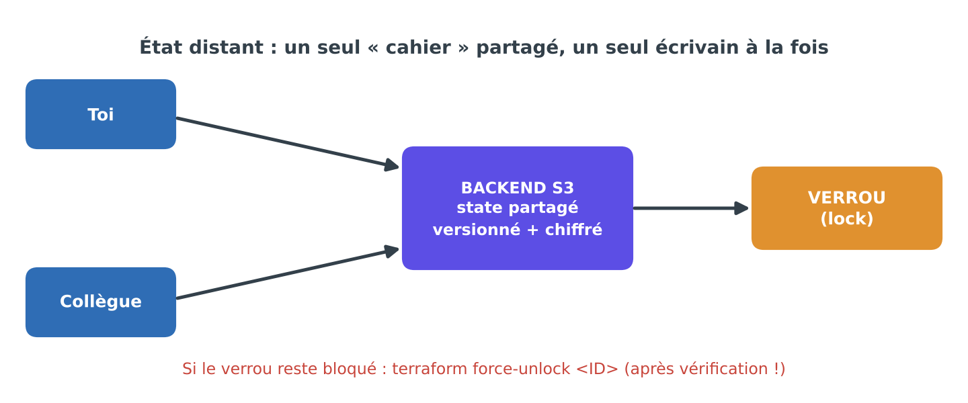
Schéma 8 – State distant partagé et verrou
Configuration du backend S3
terraform {
backend "s3" {
bucket = "stockline-tfstate-landrine"
key = "dev/terraform.tfstate"
region = "eu-west-3"
encrypt = true
use_lockfile = true # verrou natif S3
}
}

Commande state | Usage
terraform state list | Liste les ressources suivies
terraform state show <adresse> | Détail d'une ressource
terraform state mv <ancienne> <nouvelle> | Renomme / déplace sans recréer (ex. après avoir rangé le code dans un module)
terraform state rm <adresse> | Oublie la ressource SANS la détruire dans le cloud
terraform force-unlock <ID> | Libère un verrou resté bloqué (après avoir vérifié que personne n'applique)

POURQUOI LE FAIRE ?
Travailler à plusieurs sur la même infrastructure sans écraser le travail des autres, avec sauvegarde et historique.
OÙ TROUVER L'INFORMATION OFFICIELLE ?
- Backends : developer.hashicorp.com/terraform/language/backend — S3 : developer.hashicorp.com/terraform/language/backend/s3
- Commandes state : developer.hashicorp.com/terraform/cli/commands/state

2.14 Le drift : quand la réalité s'écarte du code
TERME CLÉ Drift (dérive)
QU'EST-CE QUE C'EST ?
Une différence entre ce que décrit le code/l'état et ce qui existe réellement, souvent causée par une modification manuelle dans la console.
À QUOI ÇA SERT ?
Le détecter permet de savoir si l'infrastructure est encore fidèle au code, et d'éviter les surprises.
COMMENT ÇA MARCHE ?
terraform plan -refresh-only montre les écarts sans rien changer.
Deux choix : écraser (le code gagne : apply remet la ressource comme décrite) ou adopter (on modifie le code pour refléter le changement voulu).

PROCESS Que faire face à un drift ?
1. Lance terraform plan -refresh-only et identifie les ressources modifiées à la main.
2. Demande-toi : le changement manuel est-il souhaité ?
3. Si non → terraform apply : Terraform remet la ressource conforme au code (on écrase).
4. Si oui → mets à jour le code (et les variables), puis plan jusqu'à obtenir « No changes » (on adopte).
5. Rappelle à l'équipe : plus de modification manuelle, tout passe par le code.

POURQUOI LE FAIRE ?
La réalité s'écarte du code dès que quelqu'un clique dans la console : le détecter tôt évite les pannes surprises.
OÙ TROUVER L'INFORMATION OFFICIELLE ?
- Mode refresh-only : developer.hashicorp.com/terraform/cli/commands/plan (option -refresh-only)

2.15 Reprendre l'existant : import et moved
TERME CLÉ import et moved
QU'EST-CE QUE C'EST ?
import : amener dans Terraform une ressource déjà existante (créée à la main). moved : dire à Terraform qu'une ressource a changé d'adresse (renommée ou déplacée) sans la recréer.
À QUOI ÇA SERT ?
Reprendre le contrôle d'une infrastructure existante, ou refactorer le code sans détruire des ressources.
COMMENT ÇA MARCHE ?
Bloc import { to = aws_s3_bucket.ancien id = "nom-du-bucket" } (Terraform ≥ 1.5) ; terraform plan -generate-config-out=generated.tf génère même le code correspondant.
Bloc moved { from = aws_instance.web to = module.app.aws_instance.web } (≥ 1.1) : le plan affiche un déplacement et non une destruction.

LIEN AVEC… – Import, moved et state
Les deux opérent sur le state : ils changent la correspondance « adresse dans le code ↔ objet réel ». C'est la version déclarative, relisible en revue de code, de state mv.

POURQUOI LE FAIRE ?
Reprendre le contrôle d'une infrastructure créée à la main, ou refactorer le code, sans rien détruire.
OÙ TROUVER L'INFORMATION OFFICIELLE ?
- Import : developer.hashicorp.com/terraform/language/import
- Refactoring (bloc moved) : developer.hashicorp.com/terraform/language/modules/develop/refactoring

2.16 Gérer les secrets
TERME CLÉ Secret
QU'EST-CE QUE C'EST ?
Toute donnée sensible : mot de passe, clé d'API, jeton.
À QUOI ÇA SERT ?
Éviter les fuites : un secret dans Git ou dans un state mal protégé est un incident de sécurité.
COMMENT ÇA MARCHE ?
Circuit vu en TP : random_password génère le mot de passe → stocké dans SSM Parameter Store en SecureString → lu par l'application via un rôle IAM (aucun mot de passe en clair dans le code).
sensitive = true masque l'affichage mais le state contient quand même la valeur : d'où le backend chiffré et l'accès restreint.

POURQUOI LE FAIRE ?
Une fuite de secret est un incident de sécurité : on choisit dès le départ où il vit et qui le lit.
OÙ TROUVER L'INFORMATION OFFICIELLE ?
- Gérer les données sensibles : developer.hashicorp.com/terraform/language/manage-sensitive-data
- Variables sensitive : developer.hashicorp.com/terraform/language/values/variables

2.17 Bonnes pratiques et outils de contrôle
Sujet | Réflexe professionnel
Versions | Épingler required_version, les providers (~> 5.0) et les modules ; commiter .terraform.lock.hcl
Étiquettes | default_tags dans le provider : tous les objets reçoivent automatiquement env, owner, project (utile pour le coût et pour Ansible)
Droits | Moindre privilège : un rôle IAM avec seulement ce qu'il faut
Code | fmt + validate avant chaque commit ; noms explicites ; pas de valeurs en dur
Contrôle qualité | tflint (erreurs et conventions), checkov (sécurité : bucket public, chiffrement manquant…)
Revue | Le plan est joint à chaque demande de modification (pull request)
Coût | Détruire les environnements de test ; surveiller NAT, ALB, RDS, EIP

PROCESS Auditer un « projet à critiquer » (exercice d'examen type)
1. Secrets : y a-t-il des clés, mots de passe ou tfstate dans le dépôt ?
2. State : local ou distant ? chiffré ? verrouillé ?
3. Versions : required_version, providers et modules épinglés ? lock file présent ?
4. Structure : variables typées/décrites ? modules ? pas de copier-coller ?
5. Répétition : count fragile là où for_each conviendrait ?
6. Sécurité : ports ouverts à 0.0.0.0/0, buckets publics, pas de chiffrement ?
7. Tags / coût : tags homogènes ? ressources coûteuses inutiles ?
8. Lancer tflint et checkov, puis classer les constats : critique / important / mineur, avec la correction proposée.

POURQUOI LE FAIRE ?
Un projet « qui marche » n'est pas forcément un projet « propre » : ces contrôles évitent les incidents de sécurité et de coût.
OÙ TROUVER L'INFORMATION OFFICIELLE ?
- Guide de style : developer.hashicorp.com/terraform/language/style
- tflint : github.com/terraform-linters/tflint — checkov : checkov.io (outils communautaires)
- Tutoriels officiels : developer.hashicorp.com/terraform/tutorials

3. Ansible

3.1 Philosophie : configurer, sans agent
TERME CLÉ Ansible
QU'EST-CE QUE C'EST ?
Un outil d'automatisation (Red Hat) qui configure des machines déjà existantes : installer des paquets, copier des fichiers, démarrer des services, créer des utilisateurs.
À QUOI ÇA SERT ?
Ne plus se connecter à la main sur chaque serveur : on décrit la configuration voulue une fois, on l'applique à 1 ou 100 machines.
COMMENT ÇA MARCHE ?
Sans agent : rien à installer sur les machines cibles, seulement SSH et Python.
Push : le poste de contrôle se connecte en SSH et envoie les tâches.
Sans state : Ansible ne garde pas de mémoire ; il lit l'état réel de la machine à chaque exécution.

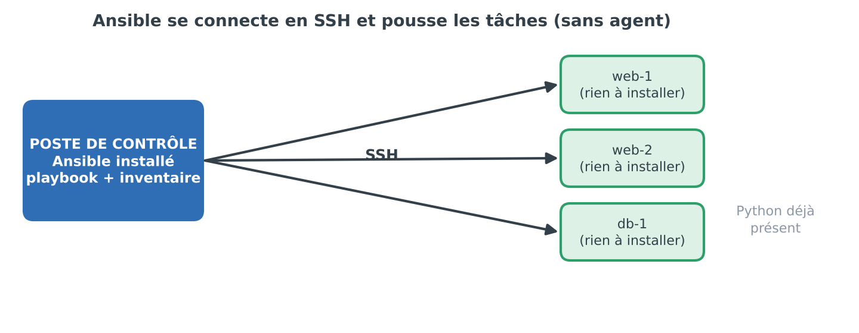
Schéma 9 – Ansible agentless : un poste de contrôle, des machines cibles
 | Terraform | Ansible
Rôle | Provisioning : créer l'infra | Configuration : régler l'intérieur
Langage | HCL | YAML
Mémoire | State (fichier d'état) | Aucune (lit la machine)
Connexion | API du cloud | SSH
Exemple | Créer 3 VM + réseau | Installer nginx sur ces 3 VM

TERME CLÉ Idempotence
QU'EST-CE QUE C'EST ?
Propriété d'une opération qui, rejouée plusieurs fois, donne le même résultat que si on l'avait exécutée une seule fois.
À QUOI ÇA SERT ?
Pouvoir relancer un playbook sans risque : seules les différences sont corrigées, et on prouve la conformité.
COMMENT ÇA MARCHE ?
Chaque module teste d'abord l'état réel : si la machine est déjà conforme, il répond ok ; sinon il agit et répond changed.
Récap Ansible : ok (déjà bon), changed (modifié), failed (erreur), skipped (condition fausse). Un 2e lancement doit afficher `changed=0`.

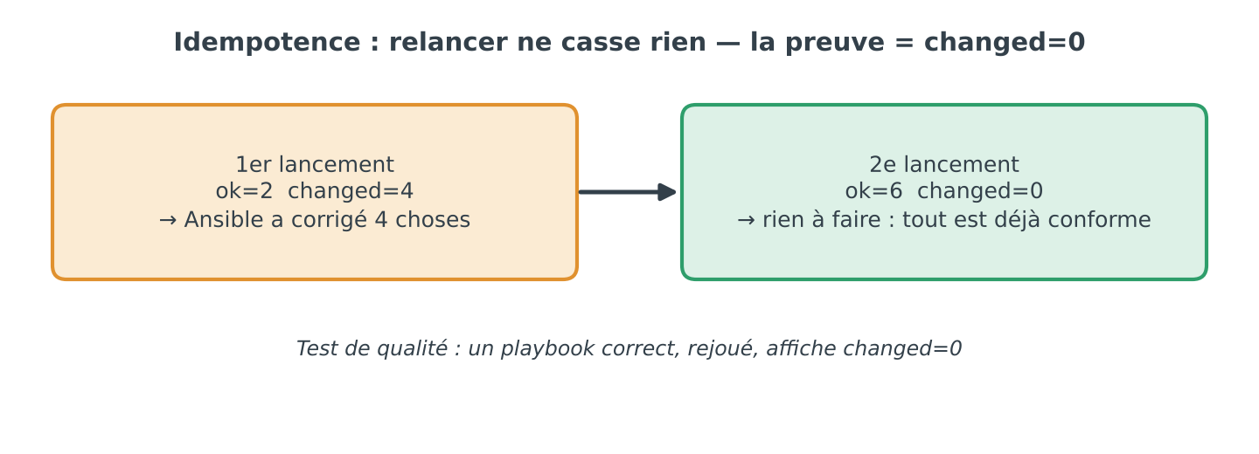
Schéma 10 – Idempotence : le 2e lancement affiche changed=0
LIEN AVEC… – Idempotence et Terraform
C'est la même idée que « No changes » dans Terraform : on décrit un résultat et on vérifie qu'un re-lancement ne change plus rien.

POURQUOI LE FAIRE ?
Savoir pourquoi Ansible existe à côté de Terraform : on ne configure pas un serveur avec un outil de provisioning, ni l'inverse.
OÙ TROUVER L'INFORMATION OFFICIELLE ?
- Page d'accueil de la documentation : docs.ansible.com/ansible/latest
- Playbooks (introduction) : docs.ansible.com/ansible/latest/playbook_guide/playbooks_intro.html

3.2 Installation et environnement
PAS À PAS Installer Ansible proprement
1. Prépare une machine de contrôle (poste Linux ou VM Multipass Ubuntu).
2. Installe via pipx (ou un venv) pour isoler Ansible : pipx install --include-deps ansible (ou pip install ansible-core dans un venv).
3. Vérifie : ansible --version (affiche la version, le fichier de config, l'interpréteur Python).
4. Installe les collections nécessaires, par ex. : ansible-galaxy collection install amazon.aws.
5. Crée un dossier de projet avec un ansible.cfg et un inventaire.

Terme | Signification
ansible-core | Le moteur minimal (commandes + modules de base)
ansible | Le « paquet complet » : ansible-core + un lot de collections
collection | Un lot de modules/plugins, ex. amazon.aws, community.general
FQCN | Nom complet d'un module : ansible.builtin.apt, amazon.aws.ec2_instance (à utiliser, plus lisible et sans ambiguïté)

POURQUOI LE FAIRE ?
Un environnement propre et isolé évite les conflits de versions et rend l'installation reproductible.
OÙ TROUVER L'INFORMATION OFFICIELLE ?
- Installer Ansible : docs.ansible.com/ansible/latest/installation_guide/intro_installation.html
- Collections : docs.ansible.com/ansible/latest/collections/index.html

3.3 L'inventaire : qui doit-on configurer ?
TERME CLÉ Inventaire (inventory)
QU'EST-CE QUE C'EST ?
La liste des machines gérées par Ansible, organisées en groupes (web, db, prod…).
À QUOI ÇA SERT ?
Dire à Ansible *où* agir : « applique ceci à toutes les machines du groupe web ».
COMMENT ÇA MARCHE ?
Fichier INI ou YAML. Les variables propres à un groupe vont dans group_vars/<groupe>.yml, celles d'une machine dans host_vars/<machine>.yml.
ansible.cfg indique l'inventaire par défaut, l'utilisateur SSH, etc.

Inventaire INI
# inventory.ini
[web]
web-1 ansible_host=10.0.1.10
web-2 ansible_host=10.0.1.11

[db]
db-1 ansible_host=10.0.2.10

[prod:children] # un groupe de groupes
web
db

[all:vars]
ansible_user=ubuntu

TERME CLÉ Commande ad-hoc
QU'EST-CE QUE C'EST ?
Une commande Ansible unique, en une ligne, sans playbook.
À QUOI ÇA SERT ?
Tester rapidement la connexion ou faire une action ponctuelle.
COMMENT ÇA MARCHE ?
Forme : ansible <cible> -m <module> -a "<arguments>". Option -b pour devenir administrateur (become/sudo).

Les ad-hoc de base
ansible all -m ping # test de connexion (renvoie pong)
ansible web -b -m apt -a "name=nginx state=present"
ansible web -b -m service -a "name=nginx state=started enabled=yes"
ansible web -m setup # affiche les facts de la machine

POURQUOI LE FAIRE ?
Dire à Ansible QUI configurer ; c'est la première chose à vérifier quand « rien ne se passe » (mauvais groupe, mauvaise adresse).
OÙ TROUVER L'INFORMATION OFFICIELLE ?
- Inventaire : docs.ansible.com/ansible/latest/inventory_guide/intro_inventory.html

3.4 Playbooks et modules
TERME CLÉ Playbook
QU'EST-CE QUE C'EST ?
Un fichier YAML qui décrit une liste de plays : « sur ces machines, exécute ces tâches ».
À QUOI ÇA SERT ?
Mettre par écrit une configuration complète, relançable et versionnable.
COMMENT ÇA MARCHE ?
Un play = hosts (cible) + tasks (liste de tâches). Chaque tâche appelle un module avec ses arguments. become: true = passer administrateur.

Un premier playbook (état voulu, pas commandes)
---
- name: Installer et démarrer nginx
hosts: web # le groupe de l'inventaire
become: true # droits administrateur
tasks:
- name: nginx est installé
ansible.builtin.apt:
name: nginx
state: present
update_cache: true
- name: nginx est démarré au boot
ansible.builtin.service:
name: nginx
state: started
enabled: true

Module | Usage
apt | Installer / supprimer des paquets (Debian/Ubuntu)
copy | Copier un fichier ou un contenu vers la machine
file | Créer dossiers, droits, liens
user | Créer / gérer des utilisateurs
service | Démarrer, arrêter, activer un service
lineinfile | Garantir qu'une ligne existe (ou pas) dans un fichier
template | Générer un fichier depuis un modèle Jinja2 (3.5)

ATTENTION – shell et command cassent l'idempotence
Ces modules lancent une commande brute : Ansible ne sait pas si elle a changé quelque chose, donc répond toujours changed. Utilise-les en dernier recours, avec creates: (ne pas relancer si un fichier existe) ou changed_when:.

PROCESS Le rituel d'un playbook (à appliquer à chaque fois)
1. ansible-playbook site.yml --syntax-check → la syntaxe est valide ?
2. ansible-playbook site.yml --check --diff → simulation : que changerait-il ? (mode check + diff des fichiers)
3. ansible-playbook site.yml → exécution réelle.
4. Rejoue la même commande → on doit lire changed=0 (idempotence prouvée).
5. Optionnel : ansible-lint pour vérifier les bonnes pratiques.

LIEN AVEC… – Check mode et plan
--check --diff est l'équivalent Ansible du terraform plan : on regarde avant d'appliquer.

PAS À PAS Durcir SSH (exemple du cours : durcissement.yml)
1. Dépose un fichier de configuration sshd dans le dossier drop-in (/etc/ssh/sshd_config.d/) avec copy ou template.
2. Ajoute le paramètre validate: sshd -t -f %s pour tester la config avant de l'écraser (évite de se couper l'accès).
3. Configure le pare-feu ufw (module community.general.ufw) : autorise SSH, refuse le reste.
4. Ajoute notify: Redémarrer sshd sur la tâche de config ; le handler correspondant ne s'exécutera que si la config a changé (voir 3.5).
5. Lance le rituel (syntax-check → check/diff → run → replay).

POURQUOI LE FAIRE ?
Un playbook relançable et prévisualisable remplace des heures de commandes SSH manuelles et rend la conformité vérifiable.
OÙ TROUVER L'INFORMATION OFFICIELLE ?
- Playbooks : docs.ansible.com/ansible/latest/playbook_guide/playbooks_intro.html
- Modules intégrés : docs.ansible.com/ansible/latest/collections/ansible/builtin/index.html
- Documentation dans le terminal : ansible-doc <module>

3.5 Variables, templates, handlers, conditions et boucles
TERME CLÉ Variables et facts
QU'EST-CE QUE C'EST ?
Variable : valeur nommée utilisée dans un playbook ({{ nom }}). Facts : informations que Ansible découvre seul sur chaque machine (OS, IP, mémoire…).
À QUOI ÇA SERT ?
Écrire des playbooks génériques adaptés à chaque machine ou environnement.
COMMENT ÇA MARCHE ?
Précédence (de la plus faible à la plus forte) : defaults du rôle < group_vars < host_vars < -e en ligne de commande.
Facts visibles avec ansible <cible> -m setup ; utilisés comme ansible_facts['os_family'].

TERME CLÉ Template Jinja2
QU'EST-CE QUE C'EST ?
Un fichier modèle (.j2) contenant du texte fixe et des éléments dynamiques : {{ variable }}, {% if %}, {% for %}.
À QUOI ÇA SERT ?
Générer des fichiers de configuration différents selon la machine ou l'environnement à partir d'un seul modèle.
COMMENT ÇA MARCHE ?
Le module template remplit le modèle avec les variables et dépose le résultat. {{ ansible_managed }} ajoute un commentaire « fichier géré par Ansible, ne pas modifier à la main ».

Exemple de modèle
# templates/nginx.conf.j2
# {{ ansible_managed }}
server {
listen {{ nginx_port }};
server_name {{ inventory_hostname }};
{% if enable_gzip %}
gzip on;
{% endif %}
}

TERME CLÉ Handler (et notify)
QU'EST-CE QUE C'EST ?
Une tâche spéciale qui ne s'exécute que si une autre tâche a changé quelque chose, et une seule fois, à la fin du play.
À QUOI ÇA SERT ?
Redémarrer / recharger un service uniquement quand sa configuration a vraiment changé (idempotence préservée).
COMMENT ÇA MARCHE ?
La tâche de config contient notify: Reload nginx. Si elle est changed, le handler Reload nginx est mis en file puis lancé à la fin.
Bonne pratique : valider la config avant (nginx -t) puis recharger.

notify / handler
tasks:
- name: Déployer la config nginx
ansible.builtin.template:
src: nginx.conf.j2
dest: /etc/nginx/conf.d/app.conf
validate: nginx -t -c %s # (selon cas) valide avant de poser
notify: Reload nginx
handlers:
- name: Reload nginx
ansible.builtin.service: { name: nginx, state: reloaded }

Boucles (loop) et conditions (when)
- name: Installer plusieurs paquets
ansible.builtin.apt: { name: "{{ item }}", state: present }
loop: [nginx, git, ufw]

- name: Seulement sur Debian/Ubuntu
ansible.builtin.apt: { name: nginx }
when: ansible_facts["os_family"] == "Debian"

POURQUOI LE FAIRE ?
Une seule base de playbook pour tous les environnements, et des redémarrages de service seulement quand c'est nécessaire.
OÙ TROUVER L'INFORMATION OFFICIELLE ?
- Variables et précédence : docs.ansible.com/ansible/latest/playbook_guide/playbooks_variables.html
- Templating Jinja2 : docs.ansible.com/ansible/latest/playbook_guide/playbooks_templating.html
- Handlers : docs.ansible.com/ansible/latest/playbook_guide/playbooks_handlers.html

3.6 Les rôles : organiser et réutiliser
TERME CLÉ Rôle
QU'EST-CE QUE C'EST ?
Un dossier standardisé qui regroupe tout ce qu'il faut pour une fonction (ex. « installer nginx ») : tâches, handlers, modèles, fichiers, variables par défaut.
À QUOI ÇA SERT ?
Réutiliser et partager du travail ; garder des playbooks courts et lisibles. C'est l'équivalent Ansible d'un module Terraform.
COMMENT ÇA MARCHE ?
ansible-galaxy init roles/nginx crée l'arborescence. Le playbook appelle : roles: [nginx].
Bonne pratique : préfixer les variables du rôle (nginx_port) pour éviter les collisions.

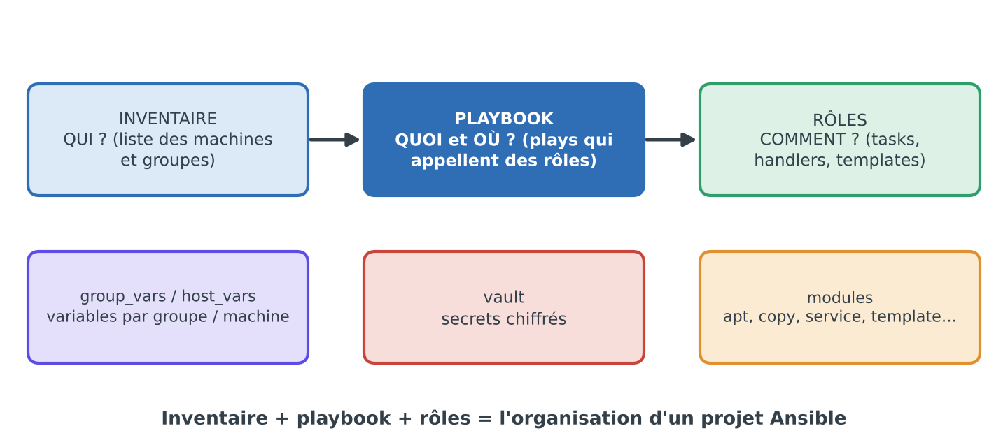
Schéma 11 – Organisation d'un projet Ansible
Structure d'un rôle et son appel
roles/nginx/
├── tasks/main.yml # les tâches
├── handlers/main.yml # les handlers
├── templates/ # modèles .j2
├── files/ # fichiers statiques
└── defaults/main.yml # variables par défaut (faible précédence)

# site.yml
- hosts: web
become: true
roles: [nginx]

LIEN AVEC… – Rôle ↔ module Terraform
Même principe : une boîte réutilisable avec des entrées (variables du rôle) et un comportement standardisé. Dans les deux outils : on code une fois, on réutilise partout.

Créer un rôle pas à pas (et le relier au reste)
PAS À PAS Créer et utiliser un rôle
1. Dans le projet, crée le squelette : ansible-galaxy role init roles/nginx (le dossier roles/ est lu automatiquement).
2. Mets les tâches dans tasks/main.yml (une liste de tâches, sans hosts ni tasks:).
3. Mets les valeurs réglables dans defaults/main.yml, préfixées par le nom du rôle : nginx_port: 80. C'est le « contrat d'entrée » du rôle (précédence très faible, donc facile à surcharger).
4. Mets les modèles .j2 dans templates/, les fichiers fixes dans files/, les handlers dans handlers/main.yml.
5. Dans site.yml, appelle le rôle : roles: [nginx] (ou avec paramètres : roles: [{ role: nginx, nginx_port: 8080 }]).
6. Lance le rituel : --syntax-check → --check --diff → exécution → rejeu (changed=0).
7. Pour changer le comportement selon l'environnement : surcharge dans group_vars/<groupe>.yml, jamais en modifiant le rôle.

Dossier du rôle | Contenu (doc officielle) | Pourquoi
tasks/ | Tâches ; main.yml = point d'entrée | Le travail du rôle
handlers/ | Handlers importés dans le play | Recharger un service seulement si besoin
defaults/ | Variables de plus faible précédence | Valeurs par défaut faciles à surcharger
vars/ | Variables de haute précédence | Constantes internes du rôle (à éviter pour des réglages)
templates/ files/ | Modèles .j2 / fichiers statiques | Contenu à déposer sur les machines
meta/ | Métadonnées, dépendances, infos Galaxy | Dire quels autres rôles doivent passer avant

Façon d'appeler un rôle | Comportement
roles: (au niveau du play) | Méthode classique : exécuté avant les tasks du play ; seule à accepter des paramètres de rôle
import_role (statique) | Inséré parmi les tâches ; les tags s'appliquent à toutes ses tâches
include_role (dynamique) | Exécuté à sa position, décidé pendant l'exécution ; les tags ne s'appliquent qu'à la tâche d'inclusion

LIEN AVEC… – Rôles liés entre eux : site.yml comme racine
Comme le module racine Terraform relie module.reseau à module.donnees, le playbook site.yml assemble des rôles (common, nginx, app…) sur les bons groupes de machines. Un rôle peut déclarer des dépendances dans meta/main.yml (elles passent avant) ; Ansible exécute un rôle une seule fois par play sauf si ses paramètres diffèrent. Et, comme pour les modules, on valide les entrées : meta/argument_specs.yml (Ansible ≥ 2.11) vérifie type, valeur requise et choix possibles avant d'exécuter le rôle.

Terraform | Ansible
Module racine | site.yml (playbook principal)
module "x" { source … } | roles: [x]
variables.tf (contrat d'entrée) | defaults/main.yml (+ argument_specs)
outputs.tf (contrat de sortie) | variables enregistrées (register) / facts
terraform init télécharge les modules | ansible-galaxy installe rôles et collections
Registry Terraform | Ansible Galaxy (galaxy.ansible.com)

POURQUOI LE FAIRE ?
Un rôle évite de dupliquer des tâches d'un playbook à l'autre : on corrige l'installation de nginx une fois et tous les projets en profitent.
OÙ TROUVER L'INFORMATION OFFICIELLE ?
- Rôles (structure, appel, dépendances, argument_specs) : docs.ansible.com/ansible/latest/playbook_guide/playbooks_reuse_roles.html
- Rôles et collections partagés : galaxy.ansible.com
- Variables et précédence : docs.ansible.com/ansible/latest/playbook_guide/playbooks_variables.html

3.7 Secrets et qualité : Vault, lint, tags
TERME CLÉ Ansible Vault
QU'EST-CE QUE C'EST ?
Le coffre-fort d'Ansible : il chiffre des fichiers ou valeurs sensibles (mots de passe, clés).
À QUOI ÇA SERT ?
Stocker des secrets dans Git sans les exposer.
COMMENT ÇA MARCHE ?
ansible-vault create|edit|view|rekey fichier.yml ; au lancement : --ask-vault-pass ou --vault-password-file.
Motif conseillé : un fichier chiffré contient vault_db_password, et un fichier clair référence db_password: "{{ vault_db_password }}" (le code reste lisible).

Outil | Usage
ansible-lint | Vérifie les bonnes pratiques (noms, FQCN, idempotence)
tags | Étiqueter des tâches pour n'en lancer qu'une partie : --tags nginx
--limit web-1 | N'agir que sur certaines machines

POURQUOI LE FAIRE ?
Un secret en clair dans Git est une fuite ; Vault permet de versionner le code ET de protéger les valeurs sensibles.
OÙ TROUVER L'INFORMATION OFFICIELLE ?
- Vault : docs.ansible.com/ansible/latest/vault_guide/index.html
- ansible-lint : docs de ansible-lint (projet officiel Ansible, ansible.readthedocs.io/projects/lint)

3.8 Filtres, lookups et documentation intégrée : simplifier l'écriture
TERME CLÉ Filtre Jinja2
QU'EST-CE QUE C'EST ?
Un petit outil que l'on place après une valeur avec le symbole | pour la transformer : {{ nom | upper }}. C'est l'équivalent Ansible des fonctions Terraform.
À QUOI ÇA SERT ?
Adapter une valeur sans écrire de code : valeur par défaut, mise en forme, assemblage de listes, fusion de dictionnaires, conversion en YAML/JSON.
COMMENT ÇA MARCHE ?
On peut enchaîner les filtres : {{ liste | map(attribute='mount') | join(',') }}.
Ils s'utilisent dans les playbooks, les variables et les templates .j2.

Filtre | Effet | Exemple → résultat
default | Valeur de secours si la variable n'existe pas | {{ port | default(80) }} → 80
mandatory | Erreur si la variable manque | {{ mdp | mandatory }}
join / split | Assemble / découpe | {{ 'a,b,c' | split(',') }} → liste de 3 éléments
regex_replace | Remplace par expression régulière | {{ 'ansible' | regex_replace('^a.*i(.*)$', 'a\\1') }} → able
combine | Fusionne des dictionnaires | {{ {'a':1,'b':2} | combine({'b':3}) }} → {'a':1,'b':3}
map | Applique à chaque élément d'une liste | {{ ansible_mounts | map(attribute='mount') | join(',') }}
unique | Supprime les doublons | [1,2,5,1,3] → [1,2,5,3]
dict2items | Dictionnaire → liste clé/valeur (pour loop) | {{ dict | dict2items }}
basename | Nom de fichier d'un chemin | /etc/asdf/foo.txt → foo.txt
to_nice_yaml / to_json | Mise en forme YAML / JSON | {{ config | to_nice_yaml(indent=2) }}
ansible.utils.ipaddr | Manipuler des adresses IP (collection ansible.utils) | '192.0.2.1/24' | ansible.utils.ipaddr('address') → 192.0.2.1

Filtres et lookup dans un playbook
- name: Générer la config nginx
ansible.builtin.template:
src: nginx.conf.j2
dest: /etc/nginx/conf.d/app.conf
vars:
port: "{{ nginx_port | default(80) }}" # valeur de secours
serveurs: "{{ groups["web"] | map("extract", hostvars, "ansible_host") | join(",") }}"

- name: Lire un fichier de la machine de contrôle
ansible.builtin.debug:
msg: "{{ lookup('ansible.builtin.file', 'cle.pub') }}" # lookup = lecture externe

TERME CLÉ Lookup
QU'EST-CE QUE C'EST ?
Une façon de lire une donnée extérieure (un fichier, une variable d'environnement, un secret) depuis un playbook : lookup('file', 'cle.pub').
À QUOI ÇA SERT ?
Injecter dans un playbook une valeur qui vit ailleurs, sans la recopier.
COMMENT ÇA MARCHE ?
Il s'exécute sur la machine de contrôle, pas sur la cible. lookup renvoie un texte ; query renvoie toujours une liste. Par défaut, une erreur de lookup fait échouer la tâche.

Trouver comment utiliser un module sans sortir du terminal
PAS À PAS Utiliser ansible-doc (la documentation intégrée)
1. Lister les modules disponibles : ansible-doc -l (filtrer : ansible-doc -l ansible.builtin).
2. Lire la doc complète d'un module : ansible-doc ansible.builtin.apt (paramètres, valeurs possibles, exemples en bas).
3. Obtenir un squelette prêt à coller : ansible-doc -s ansible.builtin.apt.
4. Autres types : ansible-doc -t lookup -l liste les lookups.
5. En cas de doute, ouvre la même page sur docs.ansible.com (rubrique Collections > ansible.builtin), section EXAMPLES.

PROCESS Je veux faire X sur un serveur : comment procéder ?
1. Formule le besoin en état voulu (« le paquet nginx est installé »), pas en commande.
2. Cherche un module : ansible-doc -l | grep <mot> ou l'index des collections sur docs.ansible.com.
3. Lis ansible-doc <module> : paramètres obligatoires, exemples.
4. Écris la tâche, teste en ad-hoc (ansible web -m <module> -a "…") puis en playbook avec --check --diff.
5. Rejoue pour vérifier changed=0. Si aucun module ne convient, en dernier recours command / shell avec creates: ou changed_when.

POURQUOI LE FAIRE ?
Les filtres rendent les playbooks génériques (un seul modèle, N environnements) et évitent de scripter à la main des transformations de texte.
OÙ TROUVER L'INFORMATION OFFICIELLE ?
- Filtres : docs.ansible.com/ansible/latest/playbook_guide/playbooks_filters.html
- Templating Jinja2 (filtres, tests, lookups) : docs.ansible.com/ansible/latest/playbook_guide/playbooks_templating.html
- Lookups : docs.ansible.com/ansible/latest/plugins/lookup.html
- ansible-doc : docs.ansible.com/ansible/latest/cli/ansible-doc.html
- Modules intégrés : docs.ansible.com/ansible/latest/collections/ansible/builtin/index.html

4. La chaîne complète : Terraform puis Ansible

4.1 Qui fait quoi ?
Étape | Outil | Exemples
Fabriquer l'infrastructure | Terraform | VPC, sous-réseaux, groupes de sécurité, VM, base, bucket, tags
Premier démarrage de la machine | cloud-init (user_data) | Créer l'utilisateur de base, installer Python / l'agent minimal
Configurer le logiciel | Ansible | nginx, applications, durcissement, utilisateurs, fichiers de config

ATTENTION – Anti-pattern : le provisioner Terraform
Terraform sait lancer des scripts via des « provisioners » (remote-exec…). HashiCorp les déconseille : ils ne sont pas idempotents et échappent au plan. Utilise Ansible pour la configuration.

4.2 Le lien : les tags et l'inventaire dynamique
TERME CLÉ Inventaire dynamique
QU'EST-CE QUE C'EST ?
Un inventaire généré automatiquement en interrogeant le cloud, au lieu d'être écrit à la main.
À QUOI ÇA SERT ?
Les serveurs Terraform peuvent changer d'adresse ou de nombre : l'inventaire se met à jour tout seul.
COMMENT ÇA MARCHE ?
Plugin amazon.aws.aws_ec2 (nécessite boto3 dans le Python d'Ansible). Il filtre les instances (filters), forme des groupes à partir des tags (keyed_groups), choisit le nom (hostnames) et calcule des variables (compose).
Alternative « route B » : Terraform génère lui-même un fichier d'inventaire (local_file + templatefile).

Inventaire dynamique AWS
# inventaire aws_ec2.yml
plugin: amazon.aws.aws_ec2
regions: [eu-west-3]
filters:
tag:project: stockline
instance-state-name: running
keyed_groups:
- key: tags.role # tag role=web => groupe "role_web"
prefix: role
hostnames: [ip-address]

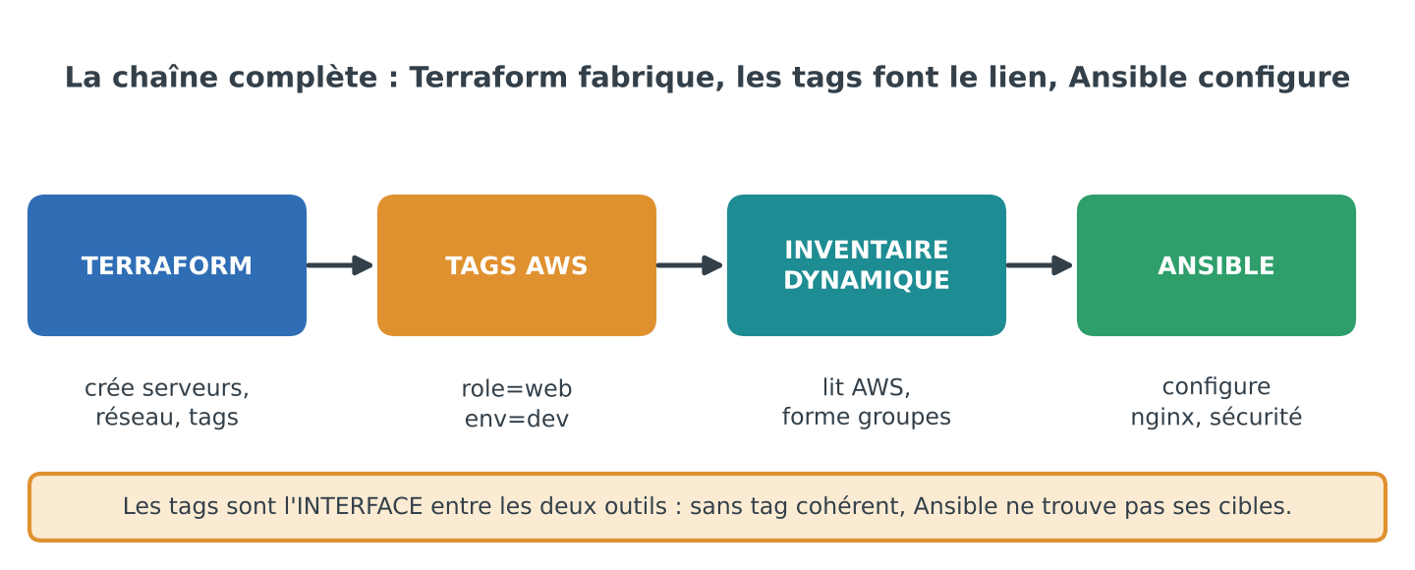
Schéma 12 – La chaîne : Terraform → tags → inventaire dynamique → Ansible
LIEN AVEC… – Pourquoi `default_tags` (2.17) est capital
Les tags posés par Terraform (role=web, env=dev) deviennent les groupes d'Ansible. Un tag manquant ou mal orthographié = une machine que Ansible ne trouve pas.

PAS À PAS Déployer de bout en bout (process complet)
1. Dans le projet Terraform : init → validate → plan → relis → apply. Les serveurs existent, avec leurs tags (project, env, role).
2. Récupère les sorties utiles (terraform output) si besoin (IP, nom de clé).
3. Vérifie l'inventaire : ansible-inventory -i aws_ec2.yml --graph → les groupes role_web… apparaissent.
4. Teste la connexion : ansible -i aws_ec2.yml all -m ping.
5. Simule : ansible-playbook -i aws_ec2.yml site.yml --check --diff.
6. Exécute : ansible-playbook -i aws_ec2.yml site.yml, puis rejoue : changed=0.
7. En fin de séance : terraform destroy pour couper les coûts.

4.3 Déploiement progressif et limites
Option | Effet
serial: 1 | Traite les machines une par une (déploiement progressif : si ça casse, une seule machine est touchée)
any_errors_fatal: true | Arrête tout le play dès qu'une machine échoue

Limites d'Ansible : pour des dizaines de conteneurs qui doivent se réparer et monter en charge seuls, on passe à un orchestrateur — Kubernetes (la suite logique de la formation). Dans la même logique, le pipeline CI/CD (TP4, GitHub Actions) lance automatiquement fmt, validate, plan, puis apply après relecture.
LIEN AVEC… – Vue d'ensemble
Code (Git) → *Pipeline CI/CD* → Terraform (crée, tags) → Ansible (configure) → *Kubernetes* (orchestre).
Chaque maillon applique les mêmes principes : déclaratif, versionné, prévisualisé, idempotent.

POURQUOI LE FAIRE ?
Comprendre la frontière entre les outils permet de les enchaîner proprement et d'éviter l'anti-pattern « tout dans Terraform » ou « tout dans Ansible ».
OÙ TROUVER L'INFORMATION OFFICIELLE ?
- Inventaire dynamique AWS : docs.ansible.com/ansible/latest/collections/amazon/aws/aws_ec2_inventory.html
- Provisioners Terraform (et pourquoi les éviter) : developer.hashicorp.com/terraform/language/resources/provisioners/syntax
- Provider AWS : registry.terraform.io/providers/hashicorp/aws/latest/docs

5. Aide-mémoire, exercices et auto-évaluation

5.1 Commandes essentielles
Outil | Commande | Rôle
Terraform | terraform init | Initialiser (providers, modules, backend)
Terraform | terraform fmt / validate | Formater / vérifier
Terraform | terraform plan [-var-file=x.tfvars] [-out=p] | Prévisualiser
Terraform | terraform apply / destroy | Appliquer / supprimer
Terraform | terraform output | Lire les sorties
Terraform | terraform console | Tester une fonction / une expression
Terraform | terraform graph -type=plan | dot -Tpng > g.png | Dessiner le graphe de dépendances
Terraform | terraform state list|show|mv|rm | Inspecter / corriger le state
Terraform | terraform plan -refresh-only | Détecter le drift
Terraform | terraform init -migrate-state | Migrer vers un backend distant
Ansible | ansible all -m ping | Tester la connexion
Ansible | ansible <groupe> -b -m <module> -a "…" | Commande ad-hoc
Ansible | ansible-playbook x.yml --syntax-check | Vérifier la syntaxe
Ansible | ansible-playbook x.yml --check --diff | Simuler
Ansible | ansible-playbook x.yml | Exécuter
Ansible | ansible-inventory -i inv --graph | Voir les groupes
Ansible | ansible-vault create|edit|view|rekey | Gérer les secrets
Ansible | ansible-galaxy init roles/nom | Créer un rôle
Ansible | ansible-lint | Contrôler les bonnes pratiques
Ansible | ansible-doc -l / ansible-doc <module> | Lister / lire la doc d'un module

5.2 Les correspondances Terraform ↔ Ansible
Idée | Terraform | Ansible
Simuler avant d'agir | plan | --check --diff
Prouver la conformité | plan → « No changes » | 2e lancement → changed=0
Brique réutilisable | module | rôle
Paramètres | variable / .tfvars | variables / group_vars
Secret | variable sensitive, SSM | Vault
Qualité | tflint, checkov | ansible-lint
Fonctions de transformation | fonctions natives (merge, cidrsubnet…) | filtres Jinja2 (default, combine…)
Documentation intégrée | terraform console, pages du Registry | ansible-doc
Cible | ressources (adresses) | machines (inventaire, groupes)

5.3 Checklists
BONNE PRATIQUE – Avant un apply Terraform
☐ fmt et validate OK ☐ plan lu ligne par ligne ☐ pas de destroy/-/+ inattendu ☐ aucun secret en clair ☐ bon environnement / bon compte AWS ☐ state distant, verrou libre

BONNE PRATIQUE – Avant un playbook Ansible
☐ --syntax-check OK ☐ --check --diff relu ☐ bonne cible (hosts, --limit) ☐ secrets dans Vault ☐ 2e lancement = changed=0

COÛT – Fin de séance cloud
☐ terraform destroy fait ☐ console AWS vérifiée : NAT, ALB, RDS, IP élastiques, volumes ☐ aucune instance oubliée

5.4 Exercices types
PAS À PAS Exercice A – Premier bucket (Terraform)
1. Écris main.tf avec le provider AWS et un aws_s3_bucket au nom unique.
2. init → validate → plan → apply.
3. Ajoute une variable env et utilise-la dans le nom ("app-${var.env}"). Relance plan : que remarques-tu ?
4. Ajoute un output avec l'ARN du bucket.
5. destroy. Questions : que contient le state ? pourquoi ne doit-il pas être dans Git ?

PAS À PAS Exercice B – Mon premier playbook (Ansible)
1. Crée un inventaire avec un groupe web et vérifie ansible all -m ping.
2. Écris un playbook qui installe nginx et le démarre.
3. Lance --check --diff, puis l'exécution, puis rejoue : changed=0 ?
4. Ajoute un template index.html.j2 avec {{ inventory_hostname }} et un handler de rechargement.
5. Modifie une valeur du template : seul le handler concerné doit se déclencher.

PAS À PAS Exercice C – Chaîne complète
1. Terraform : 2 VM avec default_tags (role=web).
2. Ansible : inventaire dynamique aws_ec2 filtré sur le tag project, groupe role_web.
3. Playbook : nginx + page personnalisée + ufw.
4. Déploiement avec serial: 1. Vérification : changed=0 au 2e passage.
5. terraform destroy + contrôle de la console.

5.5 Auto-évaluation (réponds sans regarder)
Question | Réponse attendue
Pourquoi lire le plan avant d'appliquer ? | Voir ce qui sera créé/modifié/détruit ; éviter une suppression accidentelle (-/+, forces replacement).
Que contient le state et pourquoi est-il sensible ? | La mémoire de Terraform (ids, attributs, parfois secrets en clair) ; jamais dans Git, ni modifié à la main.
count ou for_each pour 3 buckets nommés ? | for_each : clés stables ; count décale les index si on retire un élément.
À quoi sert un module ? | Réutiliser/standardiser ; entrées (variables), sorties (outputs).
Comment migrer un state local vers S3 ? | Ajouter le bloc backend s3 puis terraform init -migrate-state.
Que signifie « agentless » ? | Rien à installer sur les cibles : Ansible utilise SSH.
Comment prouver l'idempotence ? | Rejouer : changed=0.
Pourquoi éviter shell/command ? | Ils ne sont pas idempotents (toujours changed) ; sinon creates: / changed_when:.
Quand un handler s'exécute-t-il ? | Seulement si la tâche notifiante a changed, une fois en fin de play.
Quel est le lien entre Terraform et Ansible ? | Les tags posés par Terraform → groupes de l'inventaire dynamique d'Ansible.

5.6 Sources officielles
- Terraform – documentation : developer.hashicorp.com/terraform (langage : /language, CLI : /cli, tutoriels : /tutorials)
- Modules : developer.hashicorp.com/terraform/language/modules — créer : /modules/develop — structure : /modules/develop/structure — composition : /modules/develop/composition
- Fonctions : developer.hashicorp.com/terraform/language/functions
- Terraform Registry (providers et modules) : registry.terraform.io
- Ansible – documentation : docs.ansible.com/ansible/latest (rôles : playbook_guide/playbooks_reuse_roles.html, filtres : playbook_guide/playbooks_filters.html, Vault : vault_guide/index.html)
- Ansible Galaxy : galaxy.ansible.com
- Supports de formation « Admin Cloud – CL-IAC », jours 1 à 7 (Utopios, I. Abadi)

